Bài 1
Đoạn code sai và phản hồi từ AI:

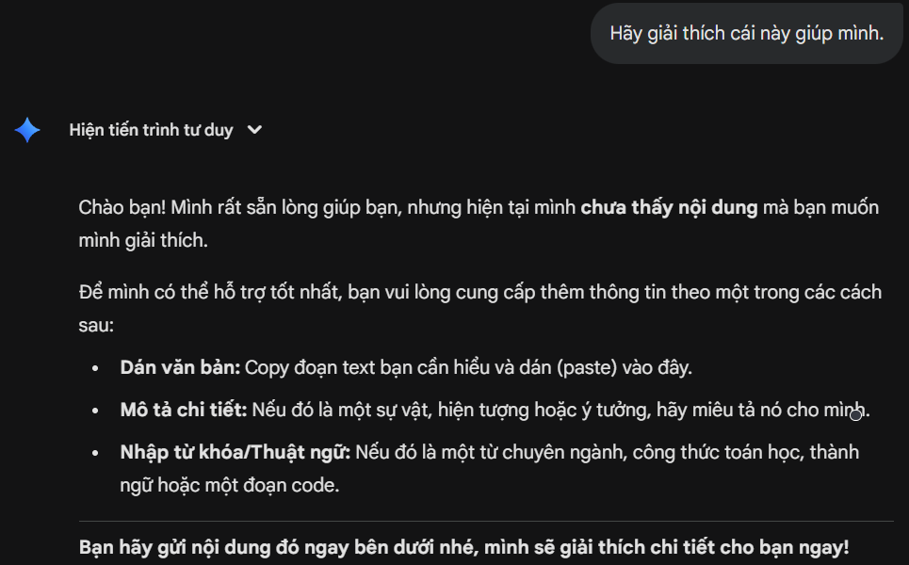

Nhận xét: Câu hỏi này thiếu ngữ cảnh, không cho biết “cái này” là gì và cũng không nói mục đích học là gì.

- Thiếu mục đích, khiến câu điều kiện trở nên mơ hồ khó hiểu.
- Không có ngữ cảnh.

Câu prompt sau khi viết lại:

- “Đóng vai một chuyên gia hàng không, hãy giải thích cơ chế vận hành của máy bay thương mại hiện đại cho người mới bắt đầu tìm hiểu.”

- Kết quả được AI phản hồi:

Chào bạn, rất vui được gặp bạn! Với tư cách là một phi công và chuyên gia kỹ thuật hàng không, tôi sẽ giải thích cách "con chim sắt" khổng lồ này chinh phục bầu trời một cách đơn giản và trực quan nhất nhé.
Để một cỗ máy nặng hàng trăm tấn có thể bay lượn nhẹ nhàng, nó là sự kết hợp của 3 yếu tố chính: Vật lý, Cơ chế điều khiển và Động cơ. Chúng ta sẽ đi qua từng phần một.

1. Vật lý cơ bản: Cuộc chiến của 4 lực
Khi bay, máy bay chịu tác động của 4 lực chính hoạt động theo cặp đối nghịch nhau. Hãy tưởng tượng chiếc máy bay đang bị kéo về 4 phía:
- Lực Nâng (Lift) >< Trọng Lực (Weight): Để bay lên, Lực Nâng phải thắng trọng lượng của máy bay (kéo xuống đất).
- Lực Đẩy (Thrust) >< Lực Cản (Drag): Để tiến về phía trước, động cơ phải tạo ra Lực Đẩy thắng được sức cản của không khí (gió tạt vào mặt).
Làm sao cánh máy bay tạo ra Lực Nâng?
Bí mật nằm ở hình dạng cánh máy bay (được gọi là Airfoil): mặt trên cong nhiều hơn và mặt dưới phẳng hơn.
Ví dụ minh họa: Hãy tưởng tượng bạn đặt mặt lồi của một chiếc muỗng (thìa) vào dòng nước chảy từ vòi. Bạn sẽ thấy chiếc muỗng bị "hút" vào dòng nước thay vì bị đẩy ra.
Tương tự với cánh máy bay:
- Định luật Bernoulli: Không khí đi qua mặt cong phía trên phải di chuyển nhanh hơn $\rightarrow$ Áp suất giảm. Không khí mặt dưới chậm hơn $\rightarrow$ Áp suất cao hơn. Sự chênh lệch này "đẩy" cánh máy bay lên trời.
- Định luật 3 Newton: Cánh cũng được đặt hơi nghiêng, khiến luồng gió đập vào mặt dưới bị hắt xuống đất. Theo phản lực, gió sẽ đẩy cánh máy bay lên trên.

2. Cơ chế điều khiển: Phi công lái thế nào?
Phi công không "bẻ lái" bánh xe như ô tô. Chúng tôi điều khiển luồng khí qua các bề mặt cử động trên cánh và đuôi để xoay chuyển máy bay trong không gian 3 chiều:
Hành động | Bộ phận điều khiển | Vị trí | Cách hoạt động
Ngóc đầu lên/xuống (Pitch) | Cánh lái độ cao (Elevator) | Ở đuôi ngang | Khi phi công kéo cần lái, cánh này dựng lên, ép đuôi xuống $\rightarrow$ Mũi máy bay ngóc lên.
Nghiêng trái/phải (Roll) | Cánh tà (Aileron) | Rìa sau cánh chính | Khi muốn nghiêng trái, cánh tà trái dựng lên (ép cánh trái xuống), cánh tà phải cụp xuống (nâng cánh phải lên).
Xoay mũi trái/phải (Yaw) | Cánh lái hướng (Rudder) | Ở đuôi đứng | Hoạt động y hệt bánh lái tàu thủy để rẽ hướng mũi sang trái hoặc phải.

3. Động cơ: Trái tim của máy bay
Hầu hết máy bay thương mại hiện nay dùng động cơ phản lực cánh quạt (Turbofan). Nguyên lý hoạt động của nó có thể tóm tắt bằng 4 từ đơn giản: Hút - Nén - Nổ - Xả.
- Hút (Suck): Cái quạt khổng lồ phía trước (Fan) hút một lượng khí cực lớn vào.
- Nén (Squeeze): Các tầng cánh quạt nhỏ bên trong nén không khí lại áp suất cực cao.
- Nổ (Bang): Phun nhiên liệu vào khí nén nóng và đốt cháy $\rightarrow$ Tạo ra vụ nổ liên tục có áp lực cực lớn.
- Xả (Blow): Khí nóng phụt mạnh ra phía sau với tốc độ cao, tạo phản lực đẩy máy bay lao về phía trước (theo Định luật 3 Newton: lực tác động = phản lực).

Tổng kết
Máy bay là một bản giao hưởng của vật lý: Động cơ tạo Lực Đẩy để thắng Lực Cản, giúp không khí chảy qua cánh tạo Lực Nâng để thắng Trọng Lực. Phi công dùng các cánh lái để thay đổi sự cân bằng khí động học nhằm điều hướng.
Bạn có muốn tôi giải thích sâu hơn về một tình huống cụ thể, ví dụ như "Tại sao máy bay rung lắc khi đi vào vùng nhiễu động" không?

Bài 2
Prompt ban đầu và kết quả được phản hồi:

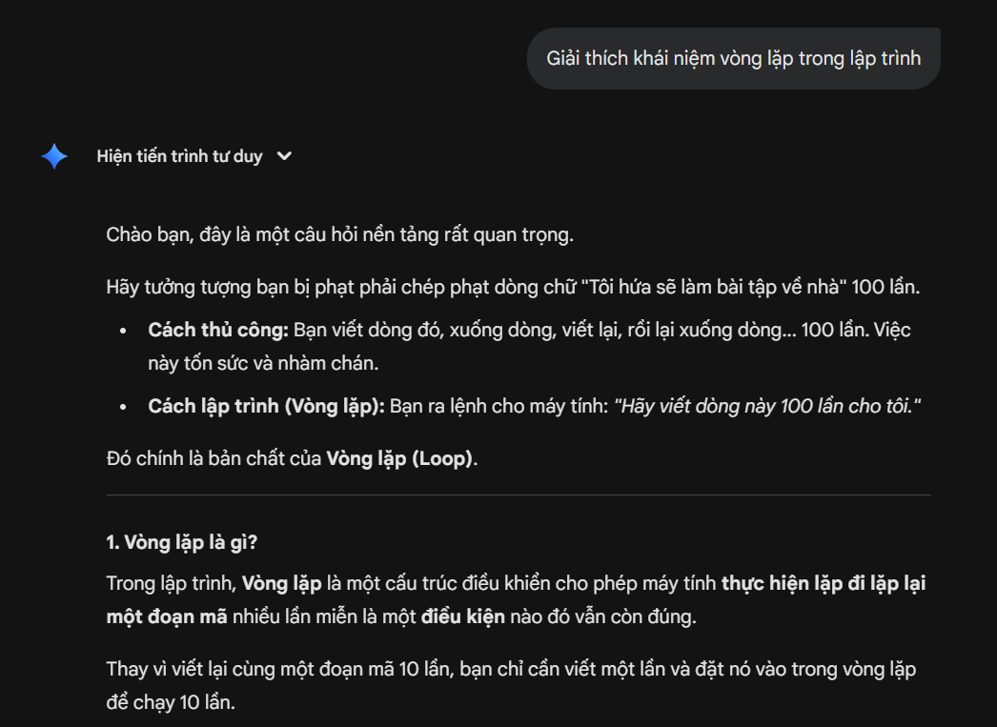

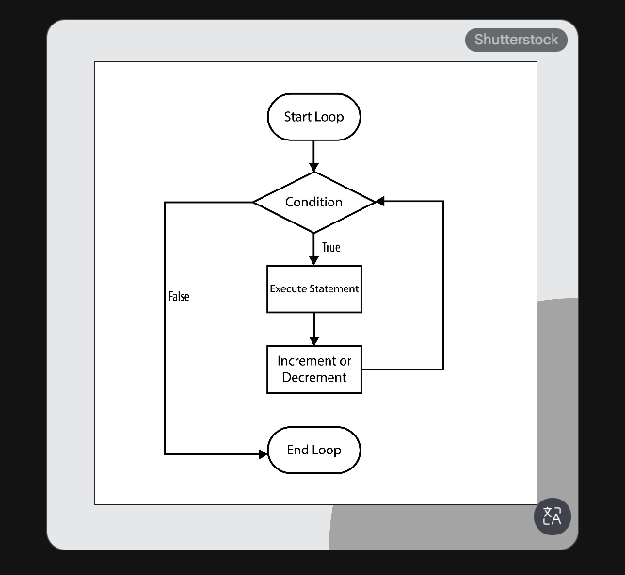

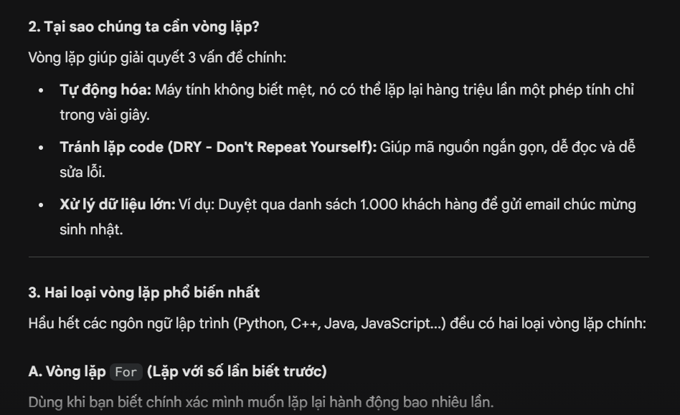

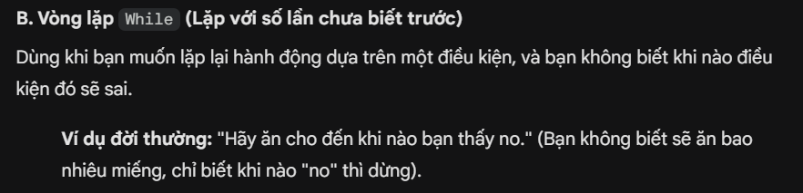

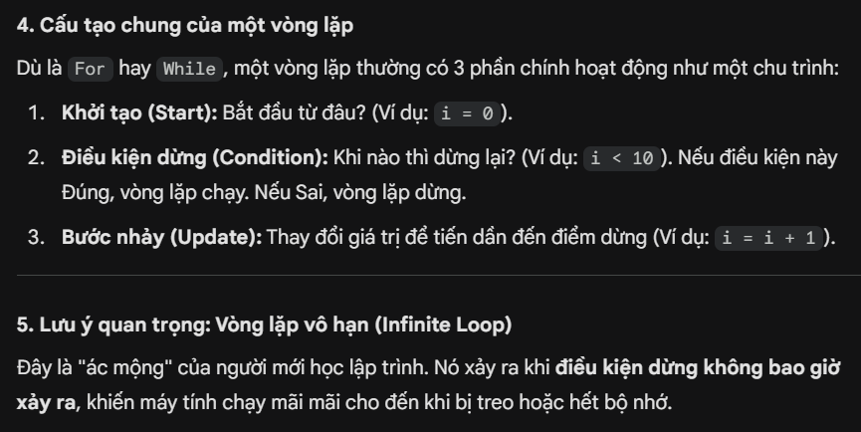

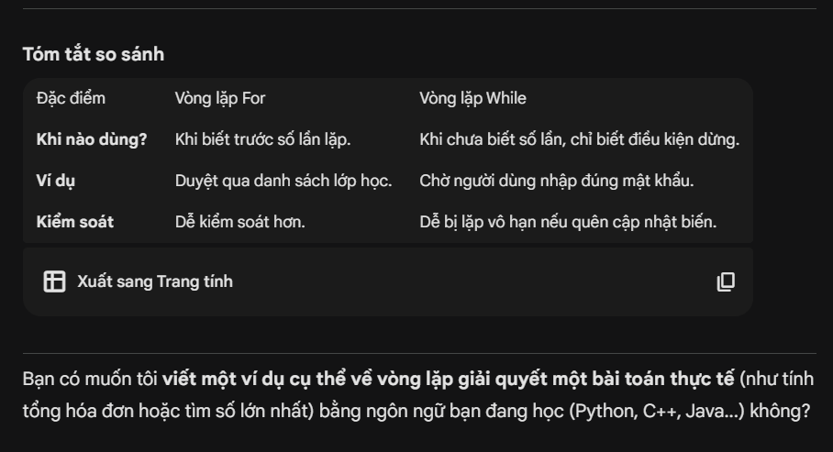

Prompt mới hơn: Bạn là giảng viên, hãy giải thích khái niệm vòng lặp trong lập trình bằng ngôn ngữ đơn giản, kèm 1 ví dụ Python minh họa.

Câu trả lời:

Chào bạn, rất vui được đồng hành cùng bạn trong bài học nhập môn này.
Là một giảng viên, mình thường ví von Vòng lặp (Loop) giống như việc "leo cầu thang".
Hãy tưởng tượng bạn cần leo lên tầng 10.
- Bạn sẽ không nhảy một phát từ tầng 1 lên tầng 10.
- Thay vào đó, bạn lặp lại hành động: "Bước một chân lên bậc thang".
- Bạn làm đi làm lại hành động đó cho đến khi điều kiện dừng xảy ra: Bạn đã nhìn thấy biển báo "Tầng 10".
Trong lập trình cũng vậy, Vòng lặp là cách chúng ta ra lệnh cho máy tính: "Hãy làm đi làm lại việc này, cho đến khi xong việc thì thôi."

1. Tại sao phải dùng vòng lặp?
Nếu không có vòng lặp, khi muốn máy tính in ra dòng chữ "Xin chào" 5 lần, bạn sẽ phải gõ 5 dòng code giống hệt nhau:
Python
print("Xin chào")
print("Xin chào")
print("Xin chào")
print("Xin chào")
print("Xin chào")

Cách này rất tệ! Nếu cần in 1.000 lần thì sao? Code sẽ dài lê thê và rất khó sửa. Vòng lặp sinh ra để giải quyết vấn đề này chỉ với 2 dòng code.
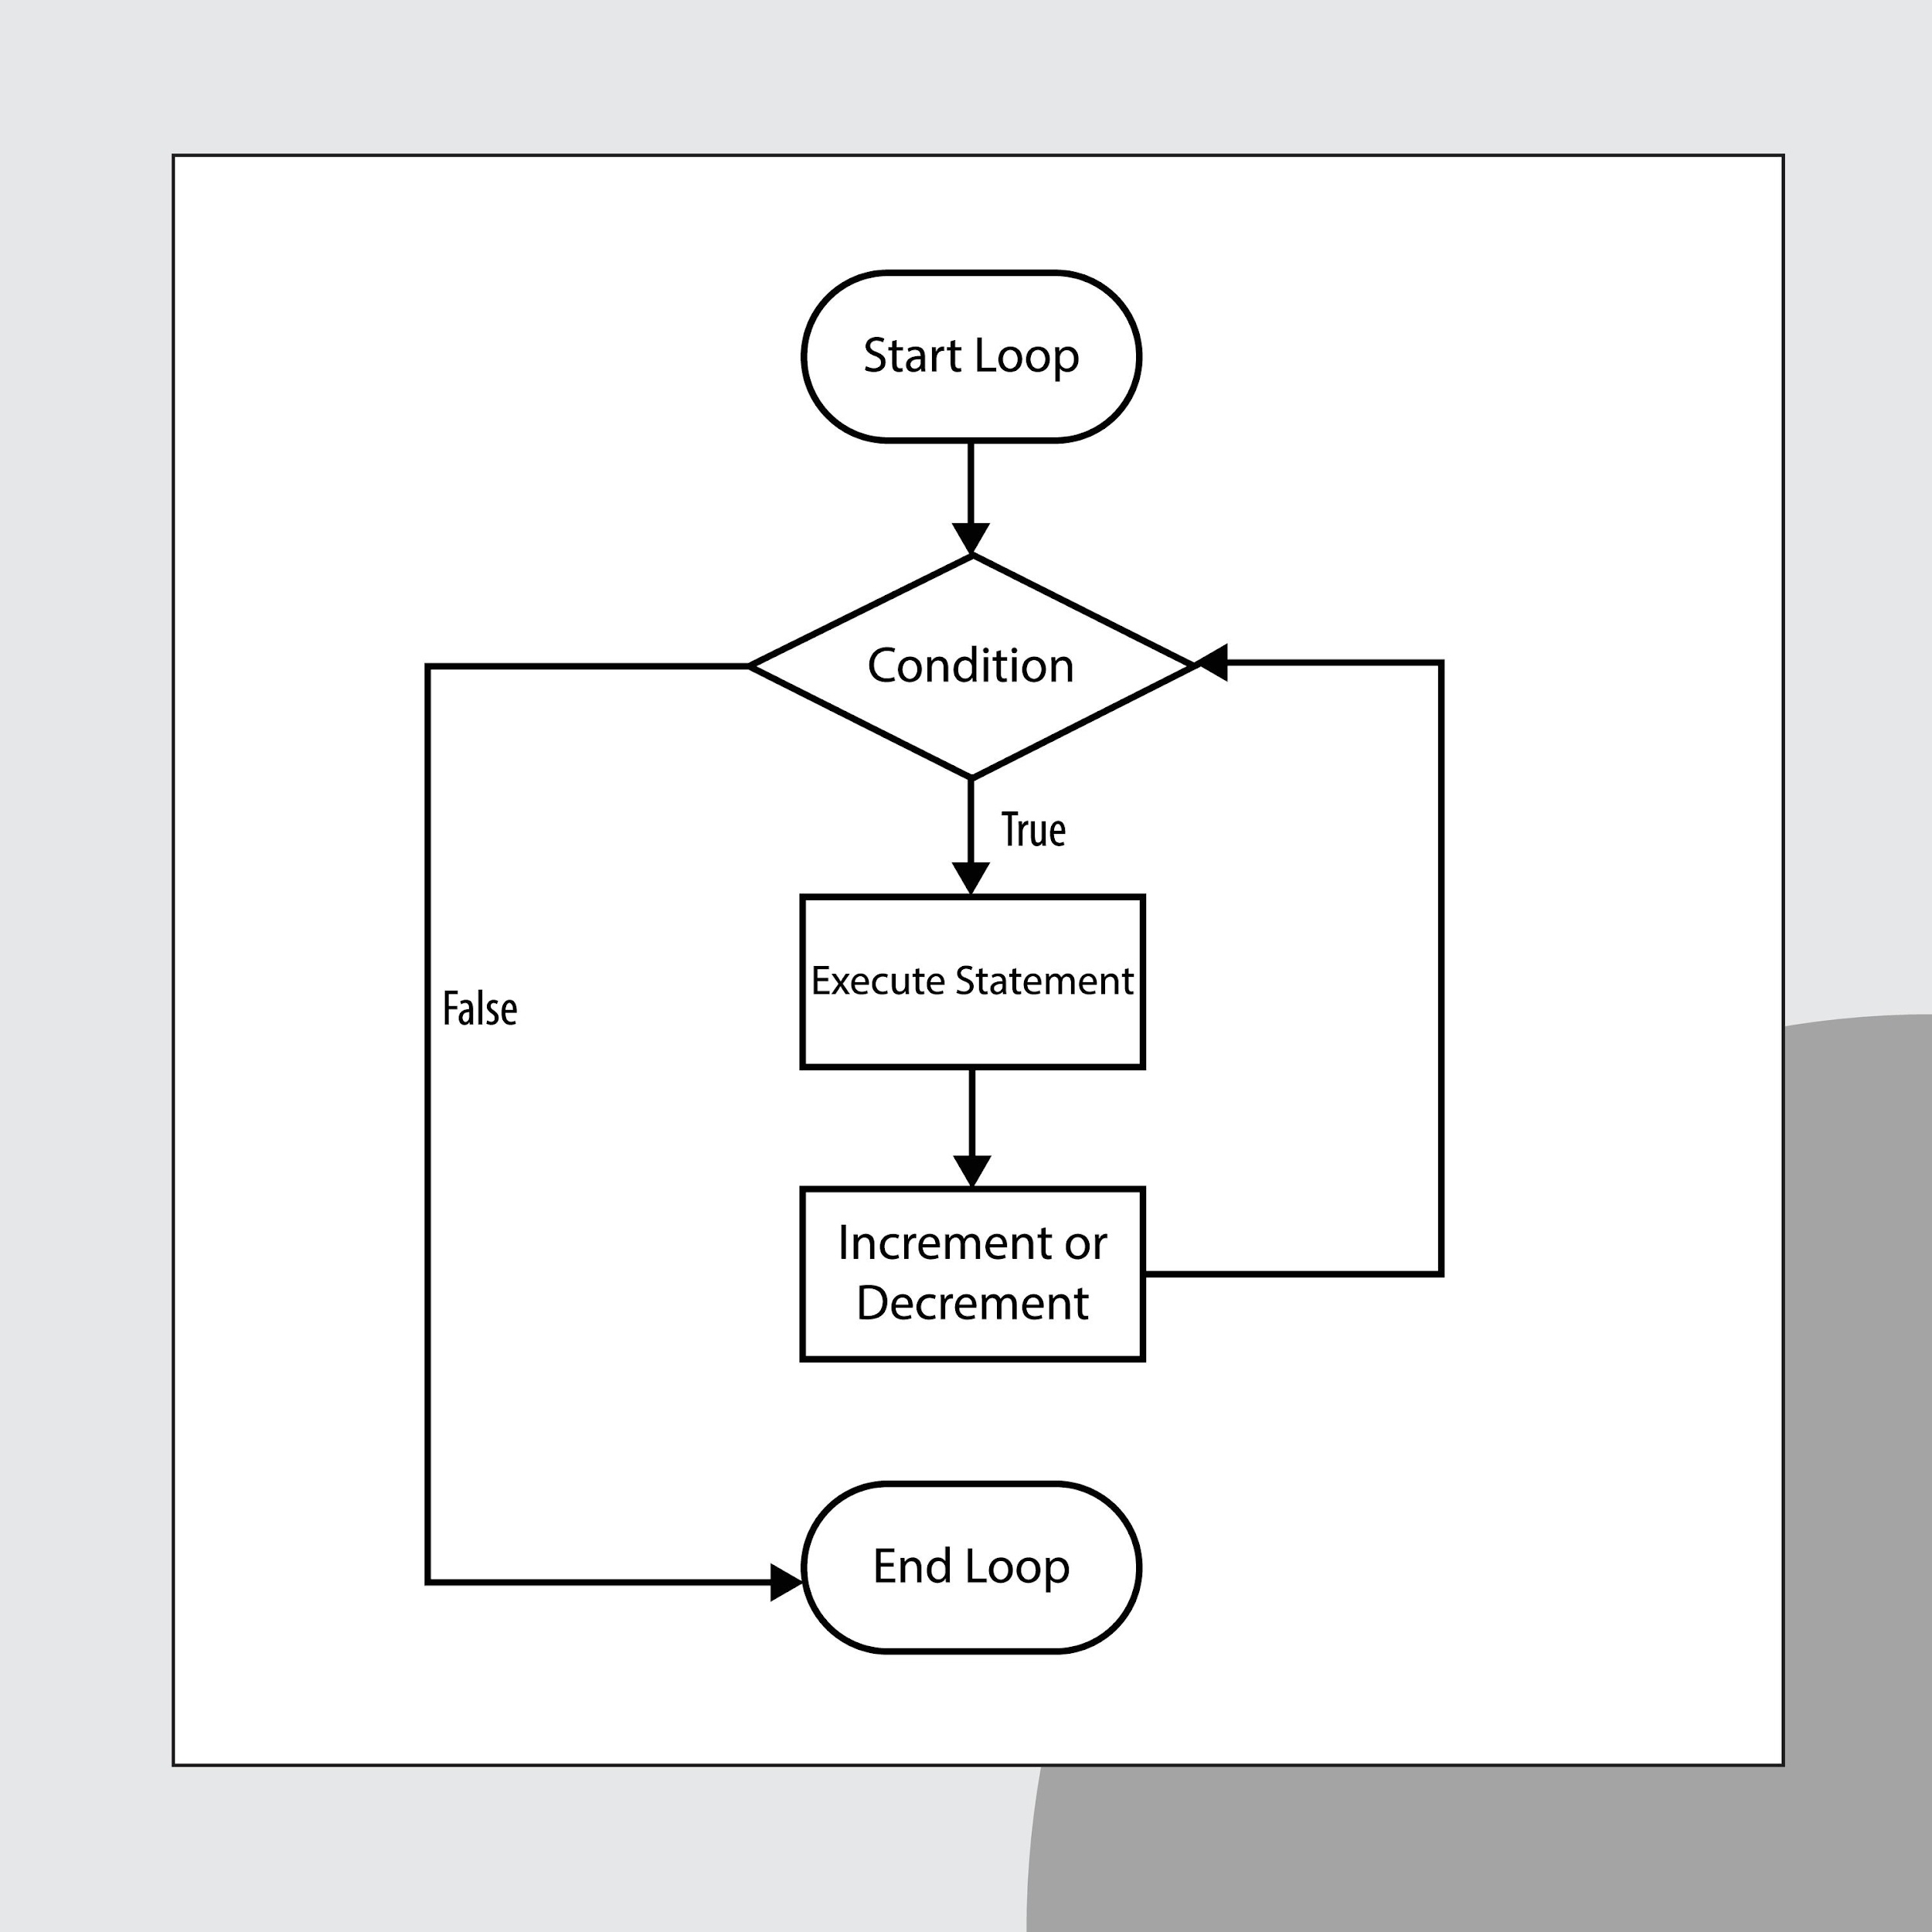
Shutterstock

2. Ví dụ minh họa với Python
Trong Python, vòng lặp phổ biến nhất là for. Hãy xem ví dụ dưới đây:
Nhiệm vụ: In ra các số từ 0 đến 4.
Python
# Đây là vòng lặp for trong Python
for i in range(5):
print("Lần lặp thứ:", i)

Kết quả khi chạy chương trình:
Plaintext
Lần lặp thứ: 0
Lần lặp thứ: 1
Lần lặp thứ: 2
Lần lặp thứ: 3
Lần lặp thứ: 4

3. Giải thích chi tiết (Mổ xẻ code)
Để hiểu đoạn code trên, hãy nhìn vào từng thành phần:
- for: Từ khóa báo hiệu "Bắt đầu vòng lặp".
- range(5): Đây là "bộ đếm". Nó tạo ra một dãy số từ 0 đến 4 (tổng cộng 5 số). Hãy nhớ trong lập trình, chúng ta thường đếm bắt đầu từ 0.
- i: Đây là một "biến chạy" (giống như người đưa thư).
  - Ở lượt 1: i mang giá trị 0.
  - Ở lượt 2: i tự động nhảy lên 1.
  - ...
  - Ở lượt cuối: i mang giá trị 4.
- Dấu hai chấm : và thụt đầu dòng: Đây là quy tắc bắt buộc của Python. Tất cả những dòng code bị thụt vào trong sẽ được lặp lại.

Tóm lại
Bạn chỉ cần nhớ nguyên tắc cốt lõi này: Vòng lặp giúp biến một công việc nhàm chán lặp đi lặp lại thành một lệnh duy nhất, ngắn gọn và tự động.
Bước tiếp theo:
Để hiểu sâu hơn, bạn có muốn thử thách một chút không? Mình có thể hướng dẫn bạn viết một vòng lặp để tính tổng các số từ 1 đến 10 (1+2+...+10) ngay bây giờ?

So sánh:

Chào bạn, đây là một yêu cầu rất thú vị. Việc tự nhìn nhận lại các phản hồi giúp tôi hiểu rõ hơn về cách tôi thích ứng với nhu cầu của bạn.
Dưới đây là bảng so sánh chi tiết giữa hai câu trả lời tôi đã đưa ra:

1. Phản hồi đầu tiên:
- Điểm mạnh:
  - Đầy đủ: Nhắc đến cả hai loại vòng lặp quan trọng (For và While).
  - Cảnh báo rủi ro: Có đề cập đến "Vòng lặp vô hạn" - một lỗi rất phổ biến.
  - Tư duy hệ thống: Có bảng so sánh cuối cùng giúp tổng hợp kiến thức.
- Điểm hạn chế: Có thể hơi nhiều thông tin cùng lúc (overwhelming) đối với người chưa biết gì về lập trình.

2. Phản hồi thứ hai:
- Điểm mạnh:
  - Dễ tiếp thu: Sử dụng hình ảnh so sánh đời thường (leo cầu thang) giúp khái niệm trừu tượng trở nên cụ thể.
  - Tập trung: Chỉ dạy một thứ (vòng lặp For) nhưng dạy rất kỹ (giải thích từng dòng code). Điều này giúp người học không bị rối.
  - Tương tác: Tạo cảm giác đối thoại 1-1.
- Điểm hạn chế: Thiếu thông tin về vòng lặp While và các lỗi kỹ thuật, người học sẽ cần đọc thêm tài liệu khác để biết đủ.
Kết luận
Sự khác biệt lớn nhất nằm ở Cách tiếp cận:
- Phản hồi 1 thích hợp khi bạn cần một tài liệu tham khảo để ôn tập hoặc muốn nhìn thấy bức tranh toàn cảnh.
- Phản hồi 2 thích hợp khi bạn là người mới bắt đầu, đang cảm thấy bối rối và cần ai đó dẫn dắt từng bước một.

Bài 3
Nếu tôi chỉ viết, “Giới thiệu về AI.”
Câu phản hồi từ AI:
Chào bạn, tôi rất vui được giới thiệu với bạn về Trí tuệ Nhân tạo (AI). Đây là một chủ đề rộng lớn, thú vị và đang thay đổi thế giới của chúng ta từng ngày.
Dưới đây là cái nhìn tổng quan, dễ hiểu nhất để bạn bắt đầu.

1. AI là gì?
Trí tuệ nhân tạo (Artificial Intelligence - AI) là một ngành khoa học máy tính tập trung vào việc tạo ra các hệ thống có khả năng thực hiện các nhiệm vụ đòi hỏi trí thông minh của con người. Những nhiệm vụ này bao gồm: nhận thức hình ảnh, nhận dạng giọng nói, ra quyết định và dịch ngôn ngữ.
Nói một cách đơn giản: AI là việc dạy máy tính suy nghĩ và học hỏi giống như con người.

2. Các cấp độ của AI (Mô hình "Búp bê Nga")
Để hiểu rõ AI, bạn hãy hình dung ba vòng tròn lồng vào nhau:
- Trí tuệ nhân tạo (AI): Vòng tròn lớn nhất, bao trùm tất cả các kỹ thuật cho phép máy tính bắt chước trí tuệ con người.
- Học máy (Machine Learning - ML): Tập con của AI. Đây là phương pháp sử dụng các thuật toán để phân tích dữ liệu, học hỏi từ nó và đưa ra quyết định mà không cần được lập trình cụ thể cho từng trường hợp.
- Học sâu (Deep Learning - DL): Tập con chuyên sâu của ML. Nó sử dụng các "Mạng nơ-ron nhân tạo" (Artificial Neural Networks) mô phỏng bộ não con người để giải quyết các vấn đề phức tạp hơn (như nhận diện khuôn mặt hay lái xe tự động).

3. Phân loại AI theo khả năng
Hiện nay, chúng ta thường chia AI thành 3 loại dựa trên sức mạnh của nó:
- AI Hẹp (Narrow AI / Weak AI):
  - Đặc điểm: Chỉ giỏi làm một việc cụ thể.
  - Ví dụ: Google Search, Siri, hệ thống gợi ý phim của Netflix, phần mềm chơi cờ vua.
  - Lưu ý: Hầu hết AI chúng ta thấy ngày nay đều là AI Hẹp.
- AI Tổng quát (General AI / AGI):
  - Đặc điểm: Có trí thông minh ngang bằng con người, có khả năng học và giải quyết bất kỳ vấn đề nào mà con người làm được.
  - Hiện trạng: Vẫn đang là mục tiêu nghiên cứu, chưa thực sự tồn tại hoàn chỉnh.
- Siêu AI (Super AI / ASI):
  - Đặc điểm: Trí thông minh vượt xa con người về mọi mặt (sáng tạo, thông thái, kỹ năng xã hội).
  - Hiện trạng: Chỉ mới tồn tại trong lý thuyết và phim viễn tưởng.

4. AI đang hiện diện ở đâu trong cuộc sống?
Bạn có thể đang sử dụng AI hàng ngày mà không hề hay biết.
- Điện thoại thông minh: Mở khóa bằng khuôn mặt (FaceID), trợ lý ảo (Siri, Google Assistant).
- Mạng xã hội: Facebook/TikTok dùng AI để sắp xếp bảng tin, gợi ý video bạn có thể thích.
- Y tế: AI giúp bác sĩ phân tích phim X-quang để phát hiện ung thư sớm hơn.
- Giao thông: Xe tự lái (Tesla) hoặc đơn giản là Google Maps tính toán đường đi nhanh nhất.
- Sáng tạo (AI Tạo sinh - Generative AI): Các công cụ như ChatGPT, Gemini (tôi), hay Midjourney có thể viết văn, làm thơ, lập trình và vẽ tranh.

5. Tại sao AI lại quan trọng lúc này?
Sự bùng nổ của AI gần đây là do 3 yếu tố hội tụ:
- Dữ liệu lớn (Big Data): Chúng ta có lượng dữ liệu khổng lồ từ internet để "dạy" máy.
- Sức mạnh phần cứng: Máy tính ngày nay (đặc biệt là GPU) cực kỳ mạnh mẽ để xử lý các thuật toán phức tạp.
- Thuật toán tối ưu: Các mô hình học sâu (Deep Learning) ngày càng thông minh hơn.

Tóm lại
AI không phải là phép thuật, nó là Toán học + Dữ liệu + Sức mạnh máy tính. Nó là một công cụ mạnh mẽ giúp con người làm việc hiệu quả hơn, giải quyết các vấn đề khó khăn và mở ra những khả năng sáng tạo mới.
Bạn muốn tôi giúp gì tiếp theo?
- Bạn có muốn tìm hiểu sâu hơn về cách sử dụng ChatGPT/Gemini hiệu quả không?
- Bạn có quan tâm đến cơ hội nghề nghiệp trong ngành AI không?
- Hay bạn muốn giải thích kỹ hơn về một khái niệm cụ thể nào đó (ví dụ: Deep Learning)?
Nhận xét:
- Câu trả lời của AI khá chung chung chưa đc rõ ràng.
- Câu trả lời chưa hướng đến cụ thể một nội dung giới thiệu về loại AI nào, đối tượng sử dụng cụ thể.

Vòng cải thiện đầu tiên:
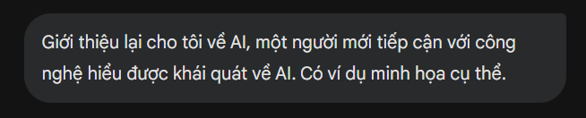
Chào bạn, tôi hiểu rằng khi mới nghe về "Trí tuệ nhân tạo" hay AI, chúng ta thường nghĩ ngay đến những con robot biết nói trong phim viễn tưởng. Nhưng thực tế, AI gần gũi và đơn giản hơn thế rất nhiều.
Hãy để tôi giải thích lại cho bạn theo cách đời thường nhất, giống như chúng ta đang trò chuyện bên ly cà phê nhé.

1. AI là gì? (Hãy tưởng tượng...)
Bạn hãy tưởng tượng AI giống như một người học việc cực kỳ chăm chỉ và có trí nhớ siêu phàm.
- Nếu bạn đưa cho một chiếc máy tính bình thường công thức 1 + 1, nó sẽ trả lời là 2. Nó chỉ làm đúng những gì được lập trình sẵn, không hơn không kém.
- Nhưng với AI, bạn không cần lập trình từng bước. Thay vào đó, bạn cung cấp cho nó hàng triệu ví dụ. Sau khi xem hết, nó tự rút ra quy luật và biết cách xử lý những tình huống mới mà bạn chưa từng dạy nó.
Tóm lại: AI là công nghệ giúp máy tính có khả năng "tự học" từ dữ liệu cũ để đưa ra phán đoán cho tương lai, thay vì chỉ làm theo mệnh lệnh cứng nhắc.

2. AI hoạt động như thế nào? (Ví dụ về đứa trẻ)
Để dễ hình dung, hãy so sánh AI với việc dạy một đứa trẻ nhận biết con mèo:
- Giai đoạn học (Huấn luyện): Bạn đưa cho đứa trẻ xem 1.000 tấm ảnh: có con mèo, con chó, con gà... và chỉ cho bé đâu là "con mèo".
- Giai đoạn nhận biết (Xử lý): Bộ não của bé bắt đầu ghi nhớ đặc điểm: tai nhọn, có râu, kêu meo meo.
- Giai đoạn áp dụng (Kết quả): Hôm sau, bạn chỉ vào một con mèo (mà bé chưa từng thấy trước đó), bé vẫn reo lên: "A, con mèo!".
AI cũng vậy. Chúng ta cho nó xem hàng tỷ dữ liệu, và nó tự học cách nhận biết vấn đề.

3. Ví dụ minh họa cụ thể trong đời sống của bạn
Bạn có thể ngạc nhiên khi biết mình đã dùng AI hàng ngày rồi đấy:

Ví dụ 1: YouTube và Facebook (Người quan sát thấu hiểu)
- Tình huống: Bạn vừa xem hết một video hướng dẫn nấu món "Phở bò" trên YouTube. Ngay sau đó, YouTube gợi ý cho bạn một loạt video về "Cách làm quẩy ăn phở" hoặc "Cách nấu bún bò Huế".
- AI ở đâu? AI đã theo dõi hành vi của bạn. Nó so sánh bạn với hàng triệu người khác cũng thích nấu ăn và đoán: "Người xem phở thường cũng thích xem bún bò, mình sẽ gợi ý cho anh ấy ngay!".

Ví dụ 2: Google Dịch (Người phiên dịch thông thái)
- Tình huống: Bạn đi du lịch và nhìn thấy một biển báo tiếng nước ngoài. Bạn dùng điện thoại quét qua, nó hiện ra tiếng Việt ngay lập tức.
- AI ở đâu? AI nhận diện hình ảnh chữ viết, hiểu ngữ pháp của ngôn ngữ đó và chọn từ tiếng Việt phù hợp nhất để dịch sang, chứ không chỉ dịch từng từ rời rạc (word-by-word) như ngày xưa.

Ví dụ 3: FaceID trên điện thoại (Người bảo vệ)
- Tình huống: Bạn cầm điện thoại lên, màn hình tự mở khóa. Kể cả khi bạn đeo kính hay đội mũ, nó vẫn nhận ra.
- AI ở đâu? AI đã học sơ đồ khuôn mặt của bạn. Nó thông minh đến mức phân biệt được đâu là mặt thật, đâu là bức ảnh chụp khuôn mặt bạn (để tránh bị lừa).

Ví dụ 4: ChatGPT hoặc Gemini (Trợ lý vạn năng - Chính là tôi)
- Tình huống: Bạn cần viết một email xin nghỉ phép nhưng bí từ. Bạn gõ: "Viết giúp tôi email xin nghỉ ốm 1 ngày gửi sếp". Chỉ 3 giây sau, bạn có một lá thư hoàn chỉnh, lịch sự.
- AI ở đâu? Tôi (AI) đã đọc hàng tỷ văn bản trên internet để hiểu cách con người giao tiếp, cấu trúc một lá thư và cách dùng từ ngữ lịch sự để viết thay cho bạn.

4. Tại sao bạn nên quan tâm đến AI?
Không cần phải là chuyên gia công nghệ, bạn chỉ cần biết AI giúp bạn:
- Tiết kiệm thời gian: Thay vì mất 30 phút viết email, bạn chỉ mất 1 phút.
- Cá nhân hóa: Bạn nhận được những thông tin/giải trí đúng gu của mình hơn.
- Xóa bỏ rào cản: Bạn có thể đọc hiểu tài liệu nước ngoài mà không cần giỏi ngoại ngữ.

Tóm lại
AI đơn giản là một công cụ thông minh giúp con người làm việc nhanh hơn và nhàn hơn. Nó không phải là phép thuật, nó là kết quả của toán học và dữ liệu.
Bước tiếp theo đơn giản cho bạn:
Bạn có muốn thử trải nghiệm sức mạnh của AI ngay bây giờ không? Hãy thử yêu cầu tôi làm một việc nhỏ giúp bạn, ví dụ:
- "Hãy soạn giúp tôi một lời chúc mừng sinh nhật hài hước cho bạn thân."
- "Gợi ý cho tôi thực đơn bữa tối đơn giản cho 2 người."
Bạn muốn thử cái nào?
Nhận xét:
- Phản hồi được đưa ra cụ thể hơn về mặt lý thuyết cho người mới, đang tiếp cận với công nghệ.

Vòng cải thiện thứ hai:

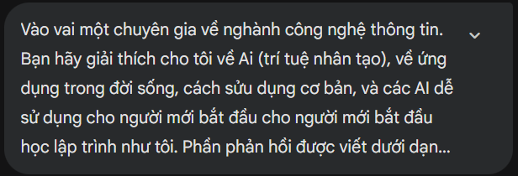

Phần phản hồi nhận được từ AI:

Chào bạn, "đồng nghiệp" tương lai. Với tư cách là một người làm trong ngành CNTT, tôi rất vui khi thấy bạn bắt đầu quan tâm đến AI ngay từ giai đoạn học lập trình. Đây là một lợi thế cực lớn.
Dưới góc độ kỹ thuật nhưng vẫn dễ hiểu, tôi sẽ chia sẻ những kiến thức cốt lõi nhất về AI dưới dạng các danh sách để bạn dễ nắm bắt.

1. Bản chất của AI dưới góc nhìn kỹ thuật
Đừng nghĩ AI là phép thuật, với dân IT chúng ta, AI thực chất là Toán học xác suất + Dữ liệu lớn + Sức mạnh tính toán.
- Dữ liệu là xăng: AI cần hàng núi dữ liệu (Big Data) để "học". Ví dụ: Muốn AI nhận diện con mèo, phải "nạp" cho nó hàng triệu ảnh con mèo.
- Mô hình là động cơ: Các kỹ sư tạo ra các thuật toán (như Mạng nơ-ron - Neural Networks) để xử lý đống dữ liệu đó, tìm ra quy luật (pattern).
- Tiên đoán (Prediction): Khi AI hoạt động, thực chất là nó đang tính xác suất. Khi nó viết một dòng code, nó đang tính xem "từ nào có xác suất cao nhất sẽ xuất hiện tiếp theo".

2. Ứng dụng thực tế (Phân theo mảng công nghệ)
Trong ngành của chúng ta, AI không chỉ để "chat", nó nằm ở lớp nền tảng của nhiều ứng dụng:
- Xử lý ngôn ngữ tự nhiên (NLP): Các chatbot chăm sóc khách hàng, Google Dịch, hay chính là các công cụ kiểm tra lỗi chính tả (Grammarly).
- Thị giác máy tính (Computer Vision): Hệ thống nhận diện khuôn mặt chấm công (FaceID), camera giao thông phạt nguội (nhận diện biển số), chẩn đoán y ảnh.
- Hệ thống gợi ý (Recommendation Systems): Thuật toán TikTok, Netflix, Shopee quyết định người dùng sẽ xem gì tiếp theo dựa trên lịch sử duyệt web.
- Tự động hóa quy trình (RPA): Robot phần mềm tự động nhập liệu, xử lý hóa đơn mà không cần con người can thiệp.

3. Cách sử dụng AI cơ bản (Tư duy sử dụng)
Với người mới, chúng ta chưa cần biết cách xây dựng một con AI (model training), mà cần tập trung vào cách khai thác nó (model inference). Có 2 cách chính:
- Cách 1: Prompt Engineering (Kỹ thuật ra lệnh)
  - Đây là giao tiếp bằng ngôn ngữ tự nhiên (tiếng Việt/Anh) qua giao diện chat.
  - Nguyên tắc: "Input rác = Output rác". Bạn cần mô tả bối cảnh, yêu cầu rõ ràng, định dạng mong muốn để AI trả về kết quả tốt nhất.
- Cách 2: Sử dụng qua API (Cho lập trình viên)
  - Sau này khi code giỏi hơn, bạn sẽ viết code để "gọi" AI làm việc cho phần mềm của bạn.
  - Ví dụ: Viết một app bán hàng, và gọi API của OpenAI để nó tự động tóm tắt đánh giá của khách hàng.

4. Top các công cụ AI hỗ trợ đắc lực cho người mới học Lập trình
Đây là phần quan trọng nhất cho bạn. Đừng code "chay" nữa, hãy dùng AI làm người hướng dẫn (Mentor) 24/7.
- ChatGPT (phiên bản miễn phí hoặc Plus):
  - Công dụng: Giải thích các khái niệm lập trình khó hiểu (ví dụ: "Giải thích OOP cho trẻ con 5 tuổi"), lên lộ trình học tập, tìm lỗi sai (debug) trong đoạn code của bạn.
  - Mẹo: Khi code bị lỗi, hãy copy lỗi đó quăng vào ChatGPT và hỏi: "Tại sao tôi bị lỗi này và cách sửa là gì?".
- GitHub Copilot:
  - Công dụng: Đây là công cụ AI tích hợp thẳng vào phần mềm viết code (IDE) như VS Code. Nó sẽ tự động gợi ý dòng code tiếp theo khi bạn đang gõ.
  - Lợi ích: Giúp bạn viết code nhanh hơn và học được các cú pháp chuẩn (best practices).
- Claude 3.5 Sonnet (của Anthropic):
  - Công dụng: Hiện tại được giới lập trình đánh giá rất cao về khả năng tư duy logic và viết code sạch (clean code), ít bị lỗi ảo giác hơn ChatGPT.
  - Lợi ích: Tuyệt vời để nhờ nó viết lại code của bạn cho gọn gàng hơn (Refactor code).
- Poe hoặc Perplexity:
  - Công dụng: Giúp tra cứu kiến thức công nghệ nhanh chóng, có dẫn nguồn tài liệu chính xác (thay vì Google search phải lọc từng trang).

5. Lời khuyên "xương máu" cho người mới học code dùng AI
- Đừng Copy - Paste mù quáng: AI có thể viết code cho bạn, nhưng nếu bạn copy mà không hiểu dòng code đó làm gì, bạn sẽ thành "thợ gõ code" chứ không phải lập trình viên.
- Bắt AI giải thích: Khi AI đưa ra một đoạn code, hãy hỏi lại: "Tại sao dùng hàm này?", "Dòng này có ý nghĩa gì?".
- Cẩn trọng bảo mật: Không bao giờ đưa mật khẩu, khóa bí mật (API Key) hay dữ liệu cá nhân nhạy cảm lên các khung chat AI.

Bước tiếp theo cho bạn:
Bạn đang học ngôn ngữ lập trình nào (Python, Java, C++, hay Web)? Bạn hãy nói cho tôi biết, tôi sẽ hướng dẫn bạn một câu lệnh mẫu (Prompt) để nhờ AI lên lộ trình học ngôn ngữ đó chi tiết trong 30 ngày.
Nhận xét:
Phần phản hồi đưa ra mang tính chuyên môn cao hơn, như một chuyên gia đầu ngành. Có phản hồi chi tiết và cụ thể cho mục tiêu và ngữ cảnh người dùng đã yêu cầu.

Bài 4
Với prompt ban đầu là so sánh ba công cụ quản lý công việc: “Công cụ quản lý công việc nào tốt nhất?”

Câu trả lời nhận được từ AI là:

Câu trả lời ngắn gọn là: Không có công cụ "tốt nhất" tuyệt đối, mà chỉ có công cụ phù hợp nhất với nhu cầu cụ thể của bạn.
Dưới đây là bảng phân tích nhanh để bạn chọn đúng công cụ ngay lập tức:
Đặc điểm | Google Keep | Trello | Notion
Bản chất | Cuốn sổ tay ghi chú nhanh (Sticky Note). | Bảng quản lý quy trình (Kanban Board). | Không gian làm việc tất cả-trong-một (All-in-one).
Độ khó | Cực dễ (Dùng được ngay). | Dễ (Mất 5-10p làm quen). | Trung bình/Khó (Cần thời gian setup).
Phù hợp nhất | Ghi chú nhanh, mua sắm, ý tưởng bất chợt. | Quản lý dự án theo tiến độ (To do - Doing - Done). | Quản lý kiến thức, tài liệu, dự án phức tạp.
Điểm yếu | Không thể quản lý dự án lớn, thiếu cấu trúc. | Khó quản lý tài liệu dài, chỉ mạnh về quy trình. | Quá nhiều tính năng dễ gây "ngợp" (xao nhãng).

Phân tích chi tiết từng công cụ

1. Google Keep – "Nhanh, Gọn, Lẹ"
Đây là công cụ dành cho những người không muốn suy nghĩ nhiều về cách tổ chức. Nó giống như những tờ giấy nhớ (sticky note) màu sắc dán trên tủ lạnh.
- Dùng khi nào? Khi bạn cần ghi lại một ý tưởng vụt qua trong đầu, danh sách đi chợ, hoặc việc vặt cần làm trong ngày.
- Tại sao chọn? Tốc độ cực nhanh, đồng bộ tốt với Gmail/Google Docs, nhắc nhở dựa trên vị trí (ví dụ: nhắc mua sữa khi đến gần siêu thị).

2. Trello – "Trực quan hóa quy trình"
Trello là vua của phương pháp Kanban (dạng cột thẻ). Nếu công việc của bạn có luồng đi rõ ràng (ví dụ: Cần làm -> Đang làm -> Chờ duyệt -> Hoàn thành), Trello là lựa chọn số 1.
- Dùng khi nào? Làm việc nhóm nhỏ, theo dõi tiến độ dự án, quản lý nội dung (content calendar).
- Tại sao chọn? Giao diện kéo-thả rất "sướng" mắt và dễ hiểu. Ai nhìn vào cũng biết việc đang tắc ở đâu.

3. Notion – "Bộ não thứ hai"
Notion không chỉ là to-do list, nó là một hệ điều hành công việc. Bạn có thể xây dựng wiki, viết blog, quản lý tài chính, và quản lý dự án trong cùng một nơi.
- Dùng khi nào? Khi bạn muốn quản lý dữ liệu đi kèm với công việc (ví dụ: Task "Viết bài" có đính kèm luôn file nháp, research, tài liệu tham khảo ngay bên trong task đó).
- Tại sao chọn? Tính tùy biến cực cao. Bạn có thể biến Notion thành bất cứ thứ gì bạn muốn.

Lời khuyên dành cho bạn
Để chọn ra công cụ tốt nhất, hãy tự hỏi "Phong cách làm việc của tôi là gì?":
- Người bận rộn, thích đơn giản: Chọn Google Keep cho cá nhân + Trello cho công việc. Sự kết hợp này giúp bạn tách biệt ý tưởng nhanh và quy trình công việc.
- Người thích hệ thống, chi tiết (The Architect): Chọn Notion. Nếu bạn thích dành thời gian để setup một hệ thống "đẹp như mơ" để quản lý cả cuộc đời, Notion là chân ái.
- Người làm việc nhóm (Teamwork): Chọn Trello. Trello dễ dùng đến mức không cần đào tạo nhân viên, trong khi Notion có thể khiến người mới trong team bị rối.
Bước hành động ngay:
Bạn hãy thử quy tắc 2 phút: Nếu bạn chưa dùng cái nào, hãy tải Google Keep ngay bây giờ để ghi lại 3 việc quan trọng nhất cần làm ngày mai. Sau đó, nếu thấy chưa đủ "đô", hãy cân nhắc chuyển sang Trello hoặc Notion sau.
→ Nhận xét:
- Đánh giá của AI về ba công cụ trên hầu hết dựa trên điểm mạnh của từng công cụ nhưng chưa có sự so sánh cụ thể của từng loại công cụ với nhau.
- Chưa có nhận xét độ tương thích của từng loại công cụ sẽ hướng tới đối tượng sử dụng cụ thể như thế nào?

Bài 5
Câu Prompt ban đầu: “Tôi có 3 giờ rảnh mỗi ngày, hãy lập kế hoạch và giải trí cân bằng.”

3 giờ rảnh rỗi mỗi ngày là một "tài sản" cực kỳ quý giá. Nếu bạn duy trì đều đặn, bạn sẽ có thêm 21 giờ mỗi tuần (tương đương với một công việc bán thời gian) để nâng cấp bản thân.
Để cân bằng giữa việc tiếp thu kiến thức và tái tạo năng lượng, tôi đề xuất quy tắc 2:1 (2 giờ học - 1 giờ chơi) hoặc quy tắc 50/50 tùy vào mức độ năng lượng của bạn.
Dưới đây là 2 phương án chi tiết để bạn lựa chọn:

Phương án A: "Tăng Tốc" (Dành cho người muốn bứt phá)
Tỷ lệ: 2 giờ học sâu - 1 giờ giải trí.
Phương án này ưu tiên sự tập trung cao độ để hoàn thành các mục tiêu khó (học ngoại ngữ, lập trình, kỹ năng chuyên môn).
- Block 1: 90 phút - Deep Work (Học sâu)
  - Tắt hoàn toàn điện thoại/mạng xã hội.
  - Tập trung vào nhiệm vụ khó nhất (ví dụ: giải đề, viết code, học từ vựng mới).
  - Lý do: Não bộ cần khoảng 15-20 phút để vào guồng, nên 90 phút là khoảng thời gian lý tưởng để xử lý kiến thức phức tạp.
- Block 2: 30 phút - Giải lao & Vận động nhẹ
  - Rời khỏi bàn học.
  - Đi bộ, tưới cây, hít đất hoặc nghe nhạc không lời.
  - Lưu ý: Tránh lướt TikTok/Reels lúc này để não không bị "ngộp" dopamine.
- Block 3: 30 phút - Ôn tập nhẹ (Review)
  - Xem lại những gì đã học ở Block 1 hoặc đọc sách bổ trợ.
  - Lên kế hoạch cho ngày mai.
- Block 4: 30 phút - Giải trí tự do
  - Làm bất cứ gì bạn thích: Xem phim, chơi game, lướt mạng xã hội. Đây là phần thưởng cho bạn.

Phương án B: "Bền Bỉ" (Dành cho người dễ mất tập trung)
Phương pháp: Pomodoro (25 phút học - 5 phút nghỉ).
Phương án này giúp bạn không bị nản và duy trì được sự hứng thú lâu dài.
Chu trình | Hoạt động | Gợi ý chi tiết
Chu trình 1-2 | 50 phút Học | Học kiến thức mới. Chia nhỏ bài học ra để dễ "nuốt".
Nghỉ lớn | 20 phút Nghỉ | Ăn nhẹ, tắm rửa, hoặc nghe podcast thư giãn.
Chu trình 3-4 | 50 phút Học | Làm bài tập thực hành hoặc áp dụng kiến thức vừa học.
Phần còn lại | 60 phút Giải trí | Dành trọn vẹn 1 tiếng cuối cùng để xem phim, chơi game hoặc gặp gỡ bạn bè.

Danh sách các hoạt động gợi ý
Để 3 giờ này thực sự chất lượng, bạn hãy thử chọn hoạt động từ menu này:
1. Học tập (Input)
- Kỹ năng cứng: Ngoại ngữ, Lập trình, Excel/PowerPoint, Edit video.
- Kỹ năng mềm: Đọc sách tư duy, khóa học giao tiếp, thiền định.
2. Giải trí lành mạnh (Active Relax)
- Đọc tiểu thuyết/truyện tranh.
- Chơi nhạc cụ hoặc vẽ vời.
- Chơi thể thao (chạy bộ, yoga).
3. Giải trí thụ động (Passive Relax - Hạn chế)
- Lướt mạng xã hội vô thức.
- Xem TV show (chỉ nên làm khi đã hoàn thành mục tiêu học).

3 Nguyên tắc vàng để thành công
- Cố định khung giờ: Hãy cố gắng thực hiện 3 giờ này vào cùng một thời điểm mỗi ngày (ví dụ: 19h00 - 22h00 hoặc 05h00 - 08h00) để tạo phản xạ cho não bộ.
- Môi trường quyết định: Dọn sạch bàn học trước khi bắt đầu. Một không gian bừa bộn sẽ làm giảm khả năng tập trung.
- Không đa nhiệm (Multitasking): Khi học là chỉ học, khi chơi là chơi "xả láng". Đừng vừa học vừa check tin nhắn, bạn sẽ không tận hưởng được cả hai.

Bạn muốn tôi giúp bạn lên một thời gian biểu cụ thể cho một môn học hoặc kỹ năng nào bạn đang muốn chinh phục không? (Ví dụ: Tiếng Anh, Guitar, hay Lập trình...)

Câu prompt vòng thứ hai:
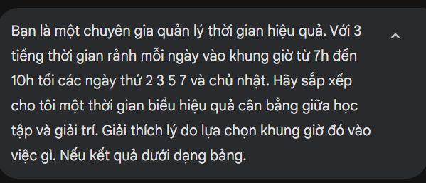

Kết quả phản hồi:

Chào bạn, với tư cách là một chuyên gia quản lý thời gian, tôi đánh giá rất cao lịch trình của bạn.
Việc bạn có các ngày nghỉ xen kẽ (Thứ 4, Thứ 6) là một lợi thế tuyệt vời. Nó cho phép não bộ có thời gian "ngấm" kiến thức (consolidation), vì vậy vào các ngày Thứ 2, 3, 5, 7, CN, chúng ta có thể đẩy cường độ tập trung lên cao hơn một chút mà không sợ kiệt sức.
Khung giờ 19:00 - 22:00 là "khung giờ vàng" buổi tối, nhưng cũng là lúc cơ thể bắt đầu giảm năng lượng sau một ngày dài. Chiến lược của chúng ta sẽ là: "Ăn con ếch trước" (Làm việc khó khi còn tỉnh táo) -> "Phần thưởng sau" (Giải trí trước khi ngủ).
Dưới đây là thời gian biểu chi tiết:

Nguyên tắc cốt lõi: 70% Học tập - 30% Giải trí
Khung giờ | Hoạt động cụ thể | Lý do chuyên môn (Tại sao chọn giờ này?)
19:00 - 19:15 | Khởi động & Thiết lập  - Dọn bàn sạch sẽ.  - Xem lại to-do list.  - Nghe 1 bài nhạc sôi động. | Chuyển đổi trạng thái (State shifting): Bạn vừa ăn tối hoặc đi làm/học về. Não cần 15 phút để ra tín hiệu "Hết giờ nghỉ, vào giờ học". Đừng lao vào học ngay, hiệu suất sẽ thấp.
19:15 - 20:15 | ⚡ DEEP WORK (Hiệp 1)  - Học kiến thức mới/Khó nhất.  - Tắt Wifi điện thoại.  - Tuyệt đối không đa nhiệm. | Tận dụng đỉnh năng lượng: Đây là lúc não bộ còn tỉnh táo nhất trong buổi tối. Nếu để việc khó đến 9h tối, bạn sẽ buồn ngủ và dễ bỏ cuộc.
20:15 - 20:30 | Nghỉ giải lao chủ động  - Rời ghế, đi uống nước, vươn vai.  - Tránh xa màn hình điện thoại. | Ngắt mạch mệt mỏi: Mắt và lưng cần nghỉ. Tránh điện thoại để não không bị nạp thêm thông tin rác (dopamine detox) giữa giờ học.
20:30 - 21:15 | ⚡ THỰC HÀNH (Hiệp 2)  - Làm bài tập, viết code, luyện nói.  - Áp dụng lý thuyết vừa học ở Hiệp 1. | Củng cố kiến thức: Sau khi nạp "Input" (lý thuyết), bạn cần "Output" (thực hành) ngay để chuyển trí nhớ ngắn hạn sang dài hạn.
21:15 - 22:00 | Giải trí & Phần thưởng  - Xem phim, chơi game, lướt web.  - Chuẩn bị đồ cho sáng mai. | Cơ chế phần thưởng: Biết rằng có 45 phút chơi "xả láng" cuối ngày sẽ tạo động lực để bạn hoàn thành 2 tiếng học phía trước. Đồng thời, giúp não thư giãn để dễ ngủ hơn.

Phân bổ chuyên sâu theo từng ngày (Thứ 2 - 3 - 5 - 7 - CN)
Vì bạn học cách nhật và có ngày nghỉ xen kẽ, hãy áp dụng chiến thuật "Cuốn chiếu":
- Thứ 2 (Khởi động mạnh):
  - Trọng tâm: Học lý thuyết mới hoàn toàn.
  - Lý do: Năng lượng đầu tuần thường cao nhất.
- Thứ 3 (Gia tốc):
  - Trọng tâm: Thực hành sâu kiến thức của Thứ 2.
  - Lý do: Tận dụng đà quán tính từ hôm trước.
- (Thứ 4: Nghỉ ngơi hoàn toàn hoặc ôn nhẹ 15p - Đây là khoảng nghỉ quan trọng)
- Thứ 5 (Hâm nóng):
  - Trọng tâm: Ôn tập lại kiến thức Thứ 2 & 3 + Học một phần nhỏ mới.
  - Lý do: Sau ngày nghỉ thứ 4, bạn cần rà soát lại xem mình có quên gì không trước khi nạp cái mới (Spaced Repetition - Lặp lại ngắt quãng).
- (Thứ 6: Nghỉ ngơi - Tụ tập bạn bè)
- Thứ 7 (Sáng tạo & Mở rộng):
  - Trọng tâm: Các dự án cá nhân, kỹ năng mềm hoặc sở thích (Đọc sách, Edit video...).
  - Lý do: Tâm lý cuối tuần thường thoải mái, phù hợp với các hoạt động ít áp lực, kích thích sáng tạo.
- Chủ Nhật (Tổng kết):
  - Trọng tâm: 1 tiếng Review tuần cũ + 1 tiếng Lập kế hoạch tuần mới.
  - Lý do: "Một giờ lập kế hoạch giúp tiết kiệm ba giờ thực thi". Chủ nhật là bản lề để tuần sau chạy mượt mà.

3 Lời khuyên để duy trì lịch trình này:
- Quy tắc "Không đụng vào điện thoại trước 21:15": Đây là rào cản lớn nhất. Hãy để điện thoại ở phòng khác trong giờ học.
- Linh hoạt khung 21:15: Nếu hôm đó bài quá khó, bạn có thể lấn sang giờ giải trí 15-20 phút, nhưng tuyệt đối không lấn giờ giải trí sang giờ học.
- Tận dụng ngày Thứ 4 và Thứ 6: Dù là ngày nghỉ, nhưng nếu bạn dành 15 phút để xem lại bài cũ, hiệu quả sẽ tăng gấp đôi vào ngày hôm sau.
Hiện tại bạn đang muốn dùng khung giờ này để học cụ thể môn gì hay kỹ năng gì? (Ví dụ: Tiếng Anh IELTS, Lập trình Python, hay đọc sách kinh doanh...). Tôi có thể giúp bạn chi tiết hóa nội dung cho các "Hiệp 1" và "Hiệp 2" trong bảng trên.
Để dùng được toàn bộ chức năng của tất cả các ứng dụng, hãy bật chế độ Hoạt động trên Các ứng dụng Gemini.

→ Nhận xét: Phản hồi nhận được sau prompt thứ hai được trình bày chi tiết hiệu quả hơn, phân bố đúng việc vào đúng từng khoảng thời gian trong khung giờ một cách khoa học.

Bài 6
Với prompt “Tôi đang phân vân giữa việc khởi nghiệp và học cao học. Hãy so sánh ưu và nhược điểm của lựa chọn.”

Kết quả phản hồi:

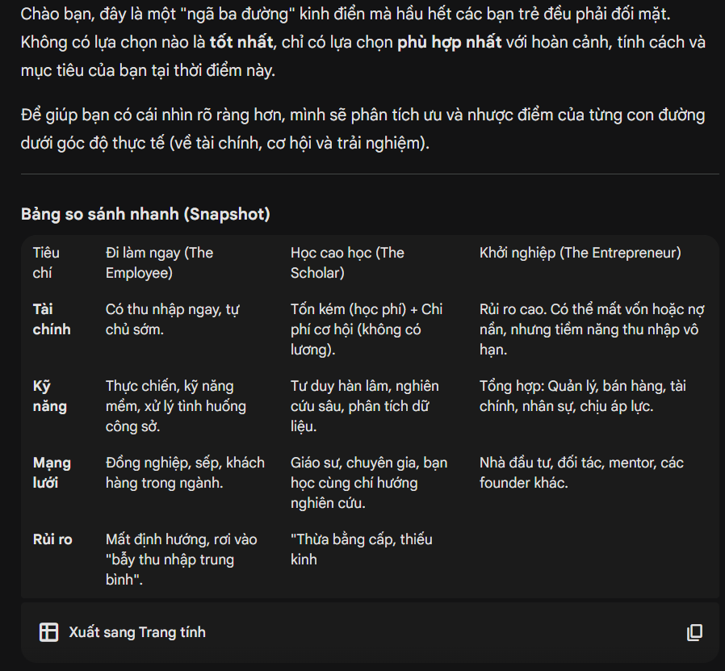

Bài 7
Prompt ban đầu:

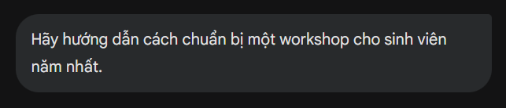

Kết quả trả về:

Chào bạn, việc tổ chức một workshop cho sinh viên năm nhất (tân sinh viên) là một thử thách rất thú vị. Đối tượng này thường mang tâm lý vừa hào hứng, vừa bỡ ngỡ, nên workshop cần phải gần gũi, thực tế và có tính tương tác cao thay vì quá hàn lâm.
Dưới đây là quy trình 5 bước chi tiết để bạn chuẩn bị một workshop thành công:

Bước 1: Xác định "Long Mạch" (Mục tiêu & Chủ đề)
Sinh viên năm nhất thường không mặn mà với những chủ đề quá vĩ mô. Hãy chọn những gì "gãi đúng chỗ ngứa" của họ.
- Xác định mục tiêu: Workshop này để làm gì? (Chia sẻ kiến thức, định hướng nghề nghiệp, rèn luyện kỹ năng mềm, hay đơn thuần là networking/giao lưu?)
- Gợi ý các chủ đề "hot" cho năm nhất:
  - Survival 101: Kỹ năng quản lý thời gian & tài chính cá nhân khi sống xa nhà.
  - Uni-life: Cách cân bằng giữa học, hoạt động CLB và yêu đương.
  - Học thế nào cho "ngầu": Phương pháp tư duy phản biện, tự học, research tài liệu.
  - Định hướng sớm: Lộ trình nghề nghiệp cho ngành học cụ thể.

Bước 2: Lên kế hoạch nội dung (Agenda)
Đừng để người tham dự ngồi nghe thụ động suốt 2-3 tiếng. Hãy áp dụng công thức 30% Lý thuyết - 70% Tương tác.
Thời gian | Hoạt động | Mục đích | Lưu ý
15' đầu | Check-in & Ice-breaker | Phá băng khoảng cách | Nhạc nền sôi động, minigame nhỏ (Kahoot/Quizizz).
10' | Giới thiệu & Mở đầu | Nêu lý do và kỳ vọng | Ngắn gọn, súc tích.
40' | Phần chia sẻ chính (Speaker) | Cung cấp kiến thức | Speaker nên kể chuyện (storytelling) thay vì dạy bảo.
20' | Teabreak & Networking | Giải lao & Kết nối | Chuẩn bị đồ ăn nhẹ, trà/café.
40' | Thảo luận nhóm/Thực hành | Áp dụng kiến thức | Chia nhóm ngẫu nhiên để các bạn quen nhau.
25' | Q&A và Bế mạc | Giải đáp thắc mắc | Chuẩn bị sẵn câu hỏi mồi (seeding) phòng khi không ai hỏi.

Bước 3: Chuẩn bị Hậu cần (Logistics)
Sự chuyên nghiệp nằm ở những chi tiết nhỏ.
- Địa điểm: Phòng học thoáng, có điều hòa, máy chiếu tốt. Nếu online, hãy chắc chắn đường truyền Zoom/Google Meet ổn định (mua gói Premium nếu cần).
- Thiết bị: Micro (quan trọng nhất), bút, giấy note, bảng flipchart cho phần thảo luận.
- Quà tặng (Giveaway): Sinh viên rất thích quà. Sổ tay, bút, voucher, hoặc sách chuyên ngành là những lựa chọn tốt.
- Nhân sự: Phân công rõ ràng:
  - MC: Cần năng lượng cao, hoạt ngôn.
  - Kỹ thuật: Trực âm thanh, slide.
  - Hậu cần: Check-in, sắp xếp bàn ghế, tea-break.

Bước 4: Truyền thông (Marketing)
Sinh viên năm nhất hoạt động rất mạnh trên mạng xã hội. Hãy tiếp cận họ ở đó.
- Kênh truyền thông: Group Facebook của khóa mới (K...), Fanpage Khoa/Trường, Confession trường.
- Thông điệp: Đừng viết dài dòng. Hãy tập trung vào: "Tham gia buổi này, bạn ĐƯỢC cái gì?" (Được kiến thức, được điểm rèn luyện, được quen bạn mới...).
- Hình ảnh: Poster cần bắt mắt, trẻ trung, màu sắc tươi sáng.
- Đăng ký: Sử dụng Google Form hoặc QR code để thu thập thông tin và gửi email nhắc nhở trước ngày diễn ra.

Bước 5: Chạy chương trình và Sau sự kiện (Follow-up)
- Tổng duyệt (Rehearsal): Bắt buộc phải chạy thử ít nhất 1 lần với MC và Speaker để khớp kịch bản và slide.
- Xử lý rủi ro: Luôn có phương án B cho việc mất điện, diễn giả đến muộn, hoặc... vắng khách (có đội ngũ seeding ngồi sẵn).
- Sau sự kiện:
  - Gửi email cảm ơn kèm slide bài giảng/tài liệu tóm tắt.
  - Gửi form xin feedback (đánh giá) để rút kinh nghiệm.
  - Đăng ảnh recap lên Fanpage để duy trì nhiệt độ.

> Lời khuyên "xương máu" khi làm việc với sinh viên năm nhất:
- Đừng quá nghiêm túc: Không khí cởi mở, vui vẻ sẽ giúp các bạn ấy dám đặt câu hỏi hơn là không khí trang nghiêm như trong lớp học.
- Khuyến khích kết bạn: Nỗi sợ lớn nhất của năm nhất là "cô đơn". Hãy tạo cơ hội để họ quay sang người bên cạnh và nói "Xin chào".
- Tôn trọng thời gian: Đừng để sự kiện kéo dài quá giờ (overtime). Kết thúc đúng lúc khi mọi người còn đang hào hứng là tốt nhất.

Bạn muốn tôi hỗ trợ chi tiết hơn ở phần nào không? (Ví dụ: Gợi ý danh sách trò chơi Ice-breaker, Viết kịch bản MC, hay Lên mẫu nội dung truyền thông).

Prompt sau khi thực hiện chỉnh sửa lại:
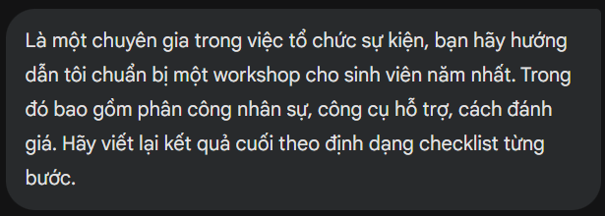
Kết quả sau khi chỉnh sửa lại Prompt:
Chào bạn, với tư cách là một chuyên gia tổ chức sự kiện, tôi rất hào hứng được hỗ trợ bạn. Sinh viên năm nhất (Freshmen) là nhóm đối tượng rất đặc thù: họ nhiệt huyết, tò mò nhưng cũng dễ mất tập trung nếu nội dung không đủ hấp dẫn.
Để tổ chức một workshop thành công cho đối tượng này, chúng ta cần sự chuẩn bị kỹ lưỡng từ nội dung (gần gũi, thực tế) đến hình thức (tương tác cao).
Dưới đây là Checklist từng bước toàn diện để bạn chuẩn bị cho workshop này:

GIAI ĐOẠN 1: KHỞI TẠO & LÊN KẾ HOẠCH (2-3 tuần trước sự kiện)
Đây là giai đoạn định hình "linh hồn" của workshop.
- [ ] Xác định chủ đề & Mục tiêu (Goal Setting):
  - Chủ đề phải "gãi đúng chỗ ngứa" của sinh viên năm nhất (VD: Kỹ năng quản lý thời gian, Phương pháp học đại học, Mental Health, Định hướng CLB).
  - Mục tiêu: Số lượng tham gia dự kiến? Kiến thức sinh viên mang về là gì?
- [ ] Xây dựng ngân sách (Budgeting):
  - Dự trù chi phí: Thuê địa điểm, Teabreak, quà tặng (minigame), in ấn, quảng cáo.
- [ ] Lên Timeline tổng thể: Mốc thời gian cho từng đầu việc.

GIAI ĐOẠN 2: PHÂN CÔNG NHÂN SỰ (Team Building)
Một workshop cho sinh viên cần một đội ngũ năng động. Bạn hãy phân chia theo sơ đồ sau:
- [ ] Trưởng ban tổ chức (Project Manager): 01 người.
  - Nhiệm vụ: Quản lý chung, xử lý khủng hoảng, đảm bảo tiến độ.
- [ ] Nhóm Nội dung (Content Team): 02-03 người.
  - Nhiệm vụ: Viết kịch bản chương trình (Agenda), liên hệ diễn giả (Speaker), chuẩn bị slide, câu hỏi Q&A.
- [ ] Nhóm Truyền thông (Comms Team): 02-03 người.
  - Nhiệm vụ: Viết bài fanpage, seeding vào các group lớp/trường, thiết kế ảnh (Design).
- [ ] Nhóm Hậu cần & Kỹ thuật (Logistics & Tech): 03-04 người.
  - Nhiệm vụ: Thuê phòng, chuẩn bị âm thanh, ánh sáng, mua teabreak, in ấn, check-in.
- [ ] MC & Điều phối viên: 01 MC + 02 Supporter trong giờ diễn ra.

GIAI ĐOẠN 3: CÔNG CỤ HỖ TRỢ & TRUYỀN THÔNG (1-2 tuần trước sự kiện)
Sử dụng công nghệ để tối ưu hóa quy trình.
- [ ] Thiết lập công cụ quản lý dự án:
  - Gợi ý: Trello/Notion (để theo dõi task), Google Sheets (quản lý ngân sách/danh sách đăng ký).
- [ ] Thiết lập công cụ tương tác (cho ngày sự kiện):
  - Gợi ý: Kahoot/Quizizz (Game khởi động), Slido (để sinh viên đặt câu hỏi ẩn danh - rất quan trọng với sinh viên mới còn ngại ngùng), QR Code (để check-in/feedback).
- [ ] Mở đơn đăng ký & Truyền thông:
  - Tạo form đăng ký (Google Form/Luma).
  - Gửi email xác nhận (Confirmation Email) tự động hoặc thủ công.
  - Đăng bài giới thiệu diễn giả (Speaker Reveal).

GIAI ĐOẠN 4: CHUẨN BỊ CHI TIẾT & TỔNG DUYỆT (3 ngày trước sự kiện)
- [ ] Chốt kịch bản chi tiết (Minute-by-minute Agenda): MC nói gì, lúc nào chiếu slide nào, lúc nào nhạc lên.
- [ ] Kiểm tra địa điểm (Site check):
  - Hệ thống âm thanh (Mic), máy chiếu, điều hòa, wifi.
  - Sắp xếp ghế ngồi (nên xếp hình chữ U hoặc rạp hát tùy độ tương tác).
- [ ] Chuẩn bị vật phẩm: Quà tặng diễn giả, quà minigame, bảng tên BTC, nước uống.
- [ ] Tổng duyệt (Rehearsal): Bắt buộc chạy thử chương trình ít nhất 1 lần với MC và đội kỹ thuật.

GIAI ĐOẠN 5: TRONG SỰ KIỆN (On-site)
- [ ] Khu vực Check-in: Mở trước 30-45 phút. Có danh sách check-in và mã QR feedback sẵn sàng.
- [ ] Ice-breaking (Phá băng): 15 phút đầu cực quan trọng để sinh viên năm nhất cởi mở hơn.
- [ ] Điều phối: Timekeeper (người canh giờ) nhắc MC/Diễn giả để không bị cháy giáo án.
- [ ] Chụp ảnh: Ghi lại khoảnh khắc (đặc biệt là lúc tương tác và chụp tập thể cuối giờ).

GIAI ĐOẠN 6: ĐÁNH GIÁ & SAU SỰ KIỆN (Post-event)
Cách đánh giá hiệu quả không chỉ dựa trên cảm tính mà cần số liệu.
- [ ] Gửi Email cảm ơn & Recap: Kèm tài liệu/slide của diễn giả (nếu có) trong vòng 24h.
- [ ] Thu thập Feedback (Đánh giá):
  - Sử dụng Net Promoter Score (NPS): "Bạn có sẵn sàng giới thiệu workshop này cho bạn bè không?".
  - Đánh giá nội dung: Thang điểm 1-5 cho diễn giả, công tác tổ chức.
- [ ] Họp rút kinh nghiệm (Retro Meeting):
  - Keep: Những gì đã làm tốt?
  - Improve: Những gì cần cải thiện?
  - Action: Bài học cho lần sau.
- [ ] Báo cáo tổng kết: Số lượng người tham dự thực tế / Số đăng ký (Tỷ lệ chuyển đổi), Ngân sách thực chi.

Bước tiếp theo tôi có thể hỗ trợ bạn:
Bạn có muốn tôi phác thảo chi tiết Kịch bản chương trình (Agenda) hoặc Mẫu phiếu khảo sát (Feedback form) cho workshop này không?
→ Phản hồi đưa ra ở lần thứ hai có tính chi tiết và chuyên nghiệp cao hơn hẳn so với ban đầu.

Bài 8
Các nhóm giải pháp được AI đưa ra phân loại theo mục đích sử dụng:
- Giải pháp tự động hóa tài chính.
- Giải pháp hỗ trợ giảng dạy và học tập.
- Giải pháp phân tích dữ liệu.

Cụ thể câu trả lời sau:

Việc áp dụng AI vào quản lý lớp học tại trường đại học là một bước tiến chiến lược để xây dựng mô hình "Đại học Thông minh" (Smart University). Mục tiêu không chỉ là giảm tải công việc hành chính cho giảng viên mà còn là cá nhân hóa trải nghiệm học tập của sinh viên.
Dưới đây là đề xuất giải pháp toàn diện, được chia thành 3 trụ cột chính: Hành chính & Vận hành, Hỗ trợ Giảng dạy, và Phân tích Dữ liệu Học tập.

1. Trụ cột 1: Tự động hóa Hành chính & Vận hành
Mục tiêu: Loại bỏ các tác vụ thủ công tốn thời gian, đảm bảo tính chính xác và minh bạch.
- Điểm danh thông minh (Smart Attendance):
  - Giải pháp: Sử dụng Camera AI nhận diện khuôn mặt (Face ID) tại cửa lớp hoặc tích hợp trong camera giảng đường để điểm danh tự động khi sinh viên bước vào.
  - Phương án thay thế (bảo mật hơn): Sử dụng mã QR động (thay đổi sau mỗi 30 giây) kết hợp định vị GPS trên ứng dụng điện thoại của sinh viên để đảm bảo sinh viên thực sự có mặt tại lớp.
  - Lợi ích: Tiết kiệm 10-15 phút đầu giờ, loại bỏ tình trạng điểm danh hộ.
- Giám sát thi cử (AI Proctoring):
  - Giải pháp: Trong các bài kiểm tra trên máy tính, AI theo dõi hành vi mắt (eye-tracking), phát hiện âm thanh lạ, hoặc nhận diện người lạ trong khung hình để cảnh báo gian lận.
  - Lợi ích: Đảm bảo công bằng trong thi cử, đặc biệt là các lớp học quy mô lớn hoặc thi online.
- Quản lý cơ sở vật chất:
  - Giải pháp: Cảm biến IoT kết hợp AI để tự động điều chỉnh nhiệt độ, ánh sáng dựa trên số lượng sinh viên trong phòng. Báo cáo tự động khi thiết bị (máy chiếu, micro) gặp sự cố.

2. Trụ cột 2: Trợ lý AI hỗ trợ Giảng dạy & Học tập
Mục tiêu: Tăng cường tương tác và hỗ trợ sinh viên 24/7.
- Trợ lý giảng dạy ảo (AI Teaching Assistant):
  - Giải pháp: Xây dựng Chatbot (dựa trên các mô hình ngôn ngữ lớn - LLMs) được huấn luyện riêng trên giáo trình, slide bài giảng và quy chế của môn học.
  - Chức năng: Sinh viên có thể hỏi: "Hạn nộp bài tập lớn là khi nào?", "Giải thích lại khái niệm X trong chương 3" bất cứ lúc nào.
  - Lợi ích: Giảm tải email hỏi đáp lặp lại cho giảng viên, sinh viên được giải đáp tức thì.
- Ghi chép và Tóm tắt bài giảng tự động:
  - Giải pháp: Sử dụng công nghệ chuyển đổi giọng nói thành văn bản (Speech-to-Text) để ghi lại toàn bộ lời giảng của thầy cô theo thời gian thực. Sau buổi học, AI tự động tạo ra bản tóm tắt (Summary) và các ý chính (Key takeaways).
  - Lợi ích: Sinh viên có thể tập trung nghe giảng thay vì cắm cúi chép bài; dễ dàng ôn tập lại nội dung.
- Cá nhân hóa lộ trình học:
  - Giải pháp: Hệ thống gợi ý tài liệu học tập (Recommendation System) dựa trên kết quả bài kiểm tra của sinh viên. Ví dụ: Nếu sinh viên làm sai câu hỏi về "Kinh tế vĩ mô", hệ thống tự động gợi ý video bài giảng và bài đọc thêm về chủ đề đó.

3. Trụ cột 3: Phân tích Dữ liệu & Cảnh báo sớm (Learning Analytics)
Mục tiêu: Nâng cao chất lượng đào tạo dựa trên dữ liệu thực tế.
- Hệ thống cảnh báo sớm (Early Warning System):
  - Giải pháp: AI phân tích dữ liệu tổng hợp (tần suất điểm danh, điểm số giữa kỳ, thời gian đăng nhập hệ thống E-learning).
  - Chức năng: Dự đoán danh sách sinh viên có nguy cơ rớt môn hoặc bỏ học và gửi cảnh báo cho Cố vấn học tập để can thiệp kịp thời.
- Phân tích mức độ tập trung (Engagement Analysis):
  - Giải pháp: Sử dụng Computer Vision (thị giác máy tính) để phân tích ẩn danh biểu cảm khuôn mặt hoặc tư thế của sinh viên trong lớp (ví dụ: ngủ gật, sử dụng điện thoại, hào hứng).
  - Lợi ích: Giảng viên nhận được biểu đồ nhiệt (heatmap) về mức độ hứng thú của lớp học theo thời gian thực để điều chỉnh tốc độ hoặc phương pháp giảng dạy.

Quy trình triển khai đề xuất
Để áp dụng thành công, nhà trường nên đi theo lộ trình từng bước:
- Giai đoạn 1 (Thí điểm - 3 tháng):
  - Triển khai Chatbot hỗ trợ giải đáp quy chế và giáo trình cho 1-2 khoa CNTT hoặc Kinh tế.
  - Thử nghiệm điểm danh bằng QR Code + GPS.
- Giai đoạn 2 (Mở rộng & Tích hợp - 6 tháng):
  - Tích hợp AI vào hệ thống LMS (Learning Management System) hiện có (như Moodle, Canvas).
  - Triển khai hệ thống cảnh báo sớm sinh viên yếu kém.
- Giai đoạn 3 (Toàn diện - 1 năm):
  - Lắp đặt phần cứng (Camera AI, IoT) cho các phòng học thông minh.
  - Áp dụng phân tích dữ liệu sâu để cải tiến chương trình đào tạo.

Các lưu ý quan trọng về Đạo đức và Riêng tư
Việc sử dụng AI trong trường học rất nhạy cảm, cần chú ý:
- Quyền riêng tư (Privacy): Dữ liệu khuôn mặt và hành vi của sinh viên phải được mã hóa và bảo mật tuyệt đối. Cần có sự đồng thuận của sinh viên trước khi thu thập dữ liệu sinh trắc học.
- Tránh lạm dụng: Công cụ AI chỉ nên đóng vai trò hỗ trợ giảng viên ra quyết định, không nên để AI tự động quyết định việc cấm thi hay đánh trượt sinh viên mà không có sự rà soát của con người.

Bạn có muốn tôi giúp bạn phác thảo chi tiết về mặt kỹ thuật (kiến trúc hệ thống) cho module "Điểm danh thông minh" hoặc "Chatbot trợ giảng" không?

Nhận xét ưu và nhược điểm của từng phương pháp được đưa ra như sau:

Dưới đây là bảng phân tích chi tiết ưu điểm và nhược điểm (Pros & Cons) cho từng nhóm giải pháp để nhà trường có cái nhìn đa chiều trước khi quyết định triển khai:

1. Nhóm giải pháp Tự động hóa Hành chính

A. Điểm danh bằng Nhận diện khuôn mặt (Face ID)
- Ưu điểm:
  - Tốc độ cao: Có thể điểm danh cả lớp trong vài giây khi sinh viên bước vào cửa.
  - Chống gian lận: Gần như không thể điểm danh hộ.
  - Trải nghiệm không chạm: Sinh viên không cần làm gì cả (passive).
- Nhược điểm:
  - Chi phí cao: Cần đầu tư Camera AI chuyên dụng và server xử lý mạnh.
  - Quyền riêng tư (Lớn nhất): Nhạy cảm về dữ liệu sinh trắc học. Cần quy trình bảo mật cực kỳ nghiêm ngặt để tránh lộ lọt dữ liệu khuôn mặt.
  - Sai số: Có thể nhận diện sai nếu sinh viên đeo khẩu trang, thay đổi kiểu tóc hoặc ánh sáng kém (dù công nghệ hiện nay đã cải thiện nhiều).

B. Điểm danh bằng QR Code + GPS
- Ưu điểm:
  - Chi phí thấp: Tận dụng điện thoại của sinh viên, không cần mua phần cứng đắt tiền.
  - Triển khai nhanh: Chỉ cần phần mềm/App là chạy được ngay.
- Nhược điểm:
  - Phụ thuộc thiết bị: Sinh viên quên điện thoại, hết pin hoặc không có mạng sẽ gặp khó khăn.
  - Vẫn có thể lách luật: Sinh viên có thể gửi ảnh mã QR cho bạn (dù GPS hạn chế được phần nào nhưng vẫn có cách giả mạo vị trí - fake GPS).

C. Giám sát thi cử (AI Proctoring)
- Ưu điểm:
  - Quy mô lớn: Một giám thị có thể quản lý hàng trăm sinh viên thi cùng lúc.
  - Công bằng: Phát hiện các hành vi mắt nhìn tài liệu hoặc người lạ nhắc bài rất nhạy.
- Nhược điểm:
  - Báo động giả (False Positive): AI có thể báo gian lận oan khi sinh viên chỉ nhìn lên trần nhà suy nghĩ hoặc có tiếng ồn khách quan.
  - Áp lực tâm lý: Sinh viên cảm thấy căng thẳng khi bị "máy soi" liên tục.

2. Nhóm giải pháp Hỗ trợ Giảng dạy & Học tập

A. Chatbot Trợ giảng (AI Tutor)
- Ưu điểm:
  - Sẵn sàng 24/7: Giải đáp ngay lập tức, không kể ngày đêm.
  - Giảm tải cho giảng viên: Xử lý các câu hỏi lặp đi lặp lại (quy chế, lịch thi, kiến thức cơ bản).
  - Kiên nhẫn vô hạn: Không bao giờ cáu gắt dù sinh viên hỏi lại nhiều lần.
- Nhược điểm:
  - "Ảo giác" (Hallucinations): Chatbot đôi khi tự bịa ra thông tin sai nhưng trả lời rất tự tin. Cần sự kiểm duyệt nội dung kỹ càng.
  - Thiếu cảm xúc: Không thể thay thế sự động viên, thấu hiểu tâm lý của người thầy thực thụ.

B. Ghi chép & Tóm tắt bài giảng (Speech-to-Text)
- Ưu điểm:
  - Lưu trữ tri thức: Sinh viên có thể xem lại chính xác những gì thầy nói.
  - Hỗ trợ người khuyết tật: Cực kỳ hữu ích cho sinh viên khiếm thính.
- Nhược điểm:
  - Vấn đề phương ngữ: AI có thể nhận diện sai nếu giảng viên nói giọng địa phương nặng hoặc dùng nhiều từ chuyên ngành hẹp/tiếng lóng.
  - Tác dụng ngược: Sinh viên có thể nảy sinh tâm lý ỷ lại, không chú ý nghe giảng vì nghĩ "đã có máy ghi lại rồi".

3. Nhóm giải pháp Phân tích Dữ liệu (Analytics)

A. Hệ thống cảnh báo sớm (Early Warning)
- Ưu điểm:
  - Cứu vãn kịp thời: Giúp nhà trường can thiệp trước khi sinh viên bỏ học hoặc trượt môn.
  - Tối ưu nguồn lực: Cố vấn học tập biết chính xác cần gặp sinh viên nào thay vì gặp toàn bộ.
- Nhược điểm:
  - Định kiến (Labeling): Gán nhãn "nguy cơ cao" có thể khiến giảng viên có định kiến với sinh viên đó, hoặc sinh viên cảm thấy tự ti.
  - Phụ thuộc dữ liệu: Nếu dữ liệu đầu vào (điểm số, điểm danh) nhập liệu sai, hệ thống sẽ cảnh báo sai.

B. Phân tích cảm xúc/Mức độ tập trung (Emotion AI)
- Ưu điểm:
  - Phản hồi thời gian thực: Giảng viên biết ngay lớp đang chán hay hào hứng để đổi cách dạy.
- Nhược điểm:
  - Tranh cãi đạo đức (Rất cao): Cảm giác bị giám sát mọi cử chỉ khiến lớp học mất tự nhiên.
  - Độ chính xác thấp: Một sinh viên nhắm mắt có thể là đang suy nghĩ sâu chứ không phải ngủ gật; mặt không cười không có nghĩa là không hiểu bài. Nhiều chuyên gia AI khuyên không nên dùng tính năng này bừa bãi.

Tổng kết & Khuyến nghị
Tiêu chí | Giải pháp nên ưu tiên (Quick Win) | Giải pháp cần cân nhắc kỹ (Long-term)
Lý do | Chi phí thấp, rủi ro ít, hiệu quả thấy ngay. | Chi phí cao, rủi ro bảo mật/đạo đức lớn.
Giải pháp | QR Code + GPS, Chatbot hỗ trợ, Cảnh báo sớm. | Face ID, Phân tích cảm xúc, AI Proctoring (trừ khi thi online).
Dựa trên bảng phân tích này, bạn thấy nhà trường đang có nhu cầu cấp thiết nhất ở khâu nào: Quản lý nề nếp (điểm danh) hay Nâng cao chất lượng (hỗ trợ học tập)?

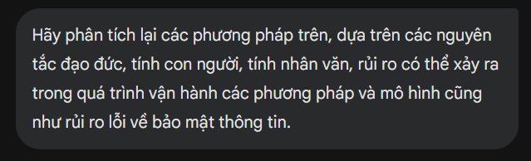

Câu phản hồi:

Đây là một yêu cầu rất quan trọng. Khi áp dụng công nghệ vào giáo dục, chúng ta không chỉ nhìn vào Hiệu quả (Efficiency) mà còn phải đặt nặng Tính nhân văn (Humanity) và Sự an toàn (Safety).
Dưới đây là phân tích lại các giải pháp đã đề xuất dưới góc nhìn khắt khe về Đạo đức, Con người và Rủi ro:

1. Nhóm giải pháp Giám sát & Sinh trắc học (Face ID, Emotion AI, AI Proctoring)
Đây là nhóm giải pháp gây tranh cãi nhất và tiềm ẩn rủi ro lớn nhất về mặt nhân văn.
Góc độ Đạo đức & Tính nhân văn:
- Xâm phạm quyền riêng tư (Privacy Intrusion): Việc lắp camera quét mặt hay phân tích cảm xúc biến lớp học thành một không gian giám sát (kiểu "Big Brother"). Điều này đi ngược lại tinh thần giáo dục tự do, khiến sinh viên cảm thấy không được tin tưởng, gây áp lực tâm lý và lo âu.
- Mất đi tính tự giác: Giáo dục đại học cần rèn luyện tính tự chủ. Việc dùng máy móc để ép buộc điểm danh hay chống gian lận chỉ giải quyết phần ngọn, làm mất đi cơ hội để sinh viên tự rèn luyện lòng trung thực.
- Phân biệt đối xử với người yếu thế: AI nhận diện cảm xúc thường hoạt động kém chính xác với những người có đặc điểm thần kinh đa dạng (neurodivergent) – ví dụ: người tự kỷ thường ít biểu lộ cảm xúc trên khuôn mặt nhưng vẫn rất tập trung. AI có thể đánh giá oan họ là "không tập trung".
Rủi ro Vận hành & Mô hình:
- Độ chính xác và Thiên kiến (Bias): Các mô hình Face ID thường có tỷ lệ lỗi cao hơn đối với người da màu hoặc phụ nữ (do dữ liệu huấn luyện). Việc nhận diện sai một sinh viên đi thi hộ có thể hủy hoại danh dự của họ.
- Dương tính giả (False Positive) trong thi cử: AI Proctoring cảnh báo gian lận khi sinh viên nhìn ra cửa sổ suy nghĩ hoặc đọc đề to. Điều này gây gián đoạn và ức chế cực độ trong giờ thi.
Rủi ro Bảo mật thông tin:
- Dữ liệu sinh trắc học là vĩnh viễn: Mật khẩu mất có thể đổi, nhưng dữ liệu khuôn mặt bị lộ thì không thể thay đổi. Nếu cơ sở dữ liệu khuôn mặt của trường bị hack, sinh viên sẽ đối mặt với nguy cơ bị mạo danh cả đời (Deepfake).

2. Nhóm giải pháp Phân tích Dự báo (Early Warning, Cá nhân hóa)
Dùng dữ liệu quá khứ để dự đoán tương lai của sinh viên.
Góc độ Đạo đức & Tính nhân văn:
- Định kiến "Dán nhãn" (Labeling Theory): Khi AI đánh dấu một sinh viên là "nguy cơ rớt môn cao", giảng viên có thể vô tình hình thành định kiến, đối xử với sinh viên đó như một người kém cỏi, dẫn đến việc sinh viên đó thực sự thất bại (lời tiên tri tự ứng nghiệm).
- Quyền được quên: Sinh viên năm nhất có thể lười học, nhưng năm hai họ thay đổi. Nếu AI cứ dựa vào dữ liệu cũ để gợi ý lộ trình, nó có thể kìm hãm sự thay đổi tích cực của sinh viên, nhốt họ trong một hồ sơ năng lực cũ kỹ.
Rủi ro Vận hành & Mô hình:
- Mô hình "Hộp đen" (Black Box): Nếu AI kết luận sinh viên A nên học khóa này, sinh viên B có nguy cơ trượt, nhưng không giải thích được tại sao (explainability), thì giảng viên và sinh viên sẽ không phục, dẫn đến việc ra quyết định sai lầm.
Rủi ro Bảo mật thông tin:
- Lộ lọt dữ liệu hành vi: Thông tin về thói quen học tập, điểm số, thời gian online là dữ liệu nhạy cảm. Nếu bị lộ, nó có thể bị các bên thứ ba lạm dụng để quảng cáo hoặc đánh giá tín dụng xã hội sai lệch.

3. Nhóm giải pháp AI Tạo sinh & Tương tác (Chatbot, Tóm tắt bài giảng)
Góc độ Đạo đức & Tính nhân văn:
- Sự phụ thuộc (Dependency): Sinh viên có thể lười tư duy, lười đọc tài liệu gốc vì đã có Chatbot tóm tắt. Kỹ năng đọc hiểu sâu và tư duy phản biện có nguy cơ bị thui chột.
- Mất kết nối thầy - trò: Nếu sinh viên chỉ hỏi Chatbot, vai trò truyền cảm hứng và cố vấn tâm lý của người thầy bị mờ nhạt. Giáo dục không chỉ là truyền tải thông tin (việc AI làm tốt) mà còn là truyền thụ thái độ sống (việc chỉ con người làm được).
Rủi ro Vận hành & Mô hình:
- Ảo giác AI (Hallucination): Chatbot có thể bịa ra quy chế thi cử sai lệch hoặc kiến thức sai. Trong môi trường học thuật, tính chính xác là sống còn. Một câu trả lời sai của AI có thể khiến sinh viên rớt môn.
- Vấn đề bản quyền: Dữ liệu bài giảng của thầy cô nạp vào AI có được bảo vệ không, hay sẽ bị AI dùng để huấn luyện cho các mục đích thương mại khác?
Rủi ro Bảo mật thông tin:
- Prompt Injection: Sinh viên ngành CNTT có thể dùng các câu lệnh lừa (trick) Chatbot để lộ đề thi hoặc lộ thông tin cá nhân của giảng viên được nạp trong hệ thống.

TỔNG HỢP & KHUYẾN NGHỊ ĐIỀU CHỈNH
Để đảm bảo tính nhân văn và an toàn, giải pháp cần được điều chỉnh theo nguyên tắc "Con người là trung tâm, AI là công cụ hỗ trợ" (Human-in-the-loop):
- Thay thế Face ID bằng QR Code/Thẻ từ:
  - Lý do: Giảm rủi ro lộ dữ liệu sinh trắc học. Tôn trọng quyền riêng tư hơn. Chấp nhận một tỷ lệ nhỏ điểm danh hộ để đổi lấy sự an toàn và thoải mái cho sinh viên.
- Không dùng AI để "Phán xét" mà dùng để "Gợi ý":
  - Hệ thống cảnh báo sớm không nên gửi thông báo: "Em sắp trượt", mà nên gửi cho Cố vấn học tập: "Sinh viên này có dấu hiệu cần hỗ trợ, thầy/cô hãy liên hệ tâm sự". Quyết định cuối cùng và cách tiếp cận phải là của con người.
- Minh bạch hóa AI (Explainable AI):
  - Khi đưa ra gợi ý học tập, hệ thống phải giải thích rõ: "Gợi ý này dựa trên việc bạn đã làm sai câu hỏi ở Chương 3".
- Không triển khai AI nhận diện cảm xúc (Emotion AI):
  - Khuyến nghị mạnh mẽ: Loại bỏ hoàn toàn phương án này vì tính xâm phạm quá cao và độ chính xác khoa học chưa được kiểm chứng đầy đủ trong giáo dục. Thay vào đó, hãy khuyến khích giảng viên tương tác trực tiếp để cảm nhận không khí lớp học.
- Cơ chế "Thoát hiểm" (Opt-out):
  - Sinh viên phải có quyền từ chối cho AI thu thập dữ liệu (ví dụ: không muốn AI tóm tắt giọng nói của mình khi phát biểu) mà không bị phạt.
Bạn đánh giá thế nào về sự điều chỉnh này? Liệu nó có phù hợp với triết lý giáo dục của trường đại học mà bạn đang hướng tới không?

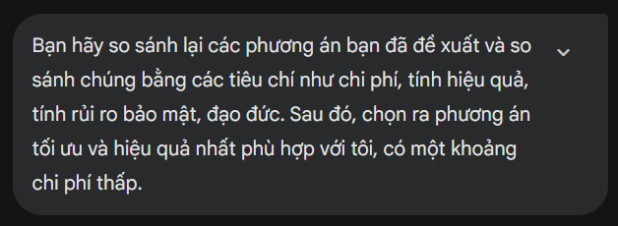

Câu trả lời nhận được:

Dựa trên yêu cầu của bạn về một giải pháp Tối ưu, Hiệu quả, Chi phí thấp, nhưng phải đảm bảo Đạo đức và An toàn bảo mật, tôi xin đưa ra bảng so sánh tổng hợp và sau đó sẽ chốt phương án "vàng" cho bạn.

1. Bảng So sánh Tổng quan các Giải pháp
Tôi sẽ chấm điểm trên thang 5 (1 là thấp/kém, 5 là cao/tốt).
Lưu ý: "Rủi ro bảo mật" và "Rủi ro đạo đức" càng thấp càng tốt.
Giải pháp | Chi phí (Đầu tư & Vận hành) | Tính Hiệu quả (Giải quyết vấn đề) | Rủi ro Bảo mật | Rủi ro Đạo đức | Đánh giá chung
1. Điểm danh Face ID (Camera) | Cao (4/5) | Rất cao (5/5) | Rất cao (5/5) | Cao (5/5) | 🔴 Không phù hợp (Đắt & Nhạy cảm)
2. Điểm danh QR Code + GPS | Thấp (1/5) | Khá (3.5/5) | Thấp (2/5) | Thấp (1/5) | 🟢 Rất tiềm năng
3. Chatbot Trợ giảng (AI Tutor) | Trung bình (2.5/5) | Cao (4/5) | Trung bình (3/5) | Trung bình (2/5) | 🟢 Tiềm năng
4. Cảnh báo sớm (Dựa trên dữ liệu có sẵn) | Thấp (1/5) | Cao (4.5/5) | Thấp (2/5) | Trung bình (3/5) | 🟢 Rất tiềm năng
5. Phân tích Cảm xúc (Camera) | Rất cao (5/5) | Thấp (2/5) | Rất cao (5/5) | Rất cao (5/5) | 🔴 Loại bỏ ngay
6. Ghi chép bài giảng (Speech-to-Text) | Trung bình (3/5) | Khá (3.5/5) | Trung bình (3/5) | Thấp (1/5) | 🟡 Cân nhắc sau

2. Phương án Tối ưu nhất dành cho bạn
Dựa trên tiêu chí "Chi phí thấp - Hiệu quả cao - An toàn", tôi đề xuất bạn lựa chọn mô hình kết hợp (Hybrid Model) gồm 2 giải pháp mũi nhọn sau:

GIẢI PHÁP CHỦ ĐẠO: "Hệ thống Quản lý Lớp học Tinh gọn"
(Kết hợp: Điểm danh QR Code + Cảnh báo học tập sớm)
Tại sao đây là lựa chọn số 1 cho bạn?
1. Về Chi phí (Rất thấp):
- Không tốn tiền phần cứng: Không cần mua Camera AI, không cần lắp cảm biến IoT. Bạn tận dụng chính điện thoại thông minh của sinh viên và hệ thống máy chủ/LMS hiện có của nhà trường.
- Phát triển nhanh: Thuật toán tạo mã QR và thuật toán phân tích điểm số đơn giản hơn nhiều so với xử lý hình ảnh/video (Computer Vision).
2. Về Tính Hiệu quả:
- Giải quyết nỗi đau hành chính: Giảng viên không mất 15 phút gọi tên.
- Nâng cao chất lượng đào tạo thực chất: Thay vì chỉ giám sát (như camera), hệ thống Cảnh báo sớm giúp "cứu" sinh viên trước khi họ rớt môn. Đây là giá trị nhân văn thực sự của giáo dục.
3. Về Đạo đức & Bảo mật (An toàn):
- Tôn trọng quyền riêng tư: Bạn không thu thập khuôn mặt hay vân tay. Dữ liệu vị trí (GPS) chỉ lấy tại thời điểm điểm danh rồi thôi, không theo dõi liên tục.
- Giảm thiểu định kiến: Dữ liệu đầu vào là các con số khách quan (số buổi vắng, điểm bài tập) chứ không phải sự phán xét chủ quan về cảm xúc hay ngoại hình.

3. Chi tiết triển khai Giải pháp Tối ưu này
Để giảm thiểu rủi ro vận hành, bạn nên triển khai theo quy trình sau:

Module A: Điểm danh QR Code động + GPS
- Cách hoạt động:
  - Giảng viên chiếu mã QR lên màn hình. Mã này tự động đổi sau mỗi 10-15 giây (chống chụp ảnh gửi bạn).
  - Sinh viên dùng App của trường quét mã.
  - App kiểm tra tọa độ GPS. Nếu nằm trong bán kính giảng đường => Thành công.
- Xử lý rủi ro:
  - Rủi ro: Sinh viên quên điện thoại -> Giải pháp: Giảng viên điểm danh thủ công cho số ít này (vẫn nhanh hơn gọi cả lớp).
  - Rủi ro: Fake GPS -> Giải pháp: Chấp nhận tỷ lệ sai số nhỏ (<5%). Mục tiêu là quản lý đại trà với chi phí thấp, không phải an ninh tuyệt đối.

Module B: Hệ thống "Đèn giao thông" (Cảnh báo sớm)
- Cách hoạt động: AI chạy ngầm phân tích dữ liệu hàng tuần.
  - Đèn Xanh: Sinh viên đi học đầy đủ, nộp bài đúng hạn.
  - Đèn Vàng: Vắng 20% số buổi HOẶC điểm bài kiểm tra < 5.0 -> Gửi email nhắc nhở nhẹ nhàng tự động cho sinh viên.
  - Đèn Đỏ: Vắng > 30% HOẶC không đăng nhập hệ thống 2 tuần -> Gửi cảnh báo cho Cố vấn học tập để gặp trực tiếp.
- Xử lý rủi ro đạo đức:
  - Nội dung email/tin nhắn phải mang tính hỗ trợ, không mang tính đe dọa.
  - Ví dụ: "Chào [Tên], hệ thống nhận thấy bạn vắng mặt 2 buổi gần đây. Bạn có gặp khó khăn gì không? Hãy liên hệ thầy cô nhé" thay vì "Cảnh báo: Bạn sắp bị cấm thi".

Kết luận
Với ngân sách hạn chế và ưu tiên sự an toàn, Điểm danh QR Code + Cảnh báo sớm dựa trên dữ liệu học tập là phương án "Ngon - Bổ - Rẻ" nhất.
Nó biến trường đại học thành nơi "Công nghệ phục vụ con người" chứ không phải nơi "Con người bị công nghệ giám sát".
Bạn có muốn tôi phác thảo một Lộ trình triển khai thí điểm (Pilot) cho giải pháp này trong vòng 1 tháng không?

Bài 9
Câu prompt ban đầu là: “Tôi muốn mở startup trong lĩnh vực công nghệ, nên chọn SaaS, E-commerce hay dịch vụ tư vấn?”

Câu phản hồi nhận được:
Việc lựa chọn giữa SaaS, E-commerce và Dịch vụ tư vấn (Consulting) là quyết định chiến lược quan trọng nhất khi khởi nghiệp, vì nó sẽ định hình toàn bộ cách bạn vận hành, gọi vốn và kiếm tiền.
Dưới đây là bảng phân tích chi tiết ưu nhược điểm và so sánh các chỉ số tài chính quan trọng để bạn dễ dàng ra quyết định:

1. Bảng so sánh tổng quan (Snapshot)
Tiêu chí | SaaS (Software as a Service) | E-commerce (Thương mại điện tử) | Dịch vụ tư vấn (Consulting)
Sản phẩm chính | Phần mềm (Thuê bao) | Hàng hóa (Vật lý/Kỹ thuật số) | Chuyên môn & Thời gian
Vốn khởi điểm | Cao (Chi phí dev, hạ tầng) | Trung bình (Hàng hóa, Marketing) | Thấp (Chủ yếu là "chất xám")
Thời gian có doanh thu | Chậm (6-18 tháng phát triển) | Nhanh (Ngay khi mở bán) | Rất nhanh (Ngay khi có khách)
Biên lợi nhuận gộp | Rất cao (70% - 90%) | Thấp - Trung bình (20% - 40%) | Cao (50% - 70%)
Khả năng mở rộng (Scale) | Rất dễ (Global) | Khó (Vận hành, kho bãi) | Khó (Phụ thuộc nhân sự)
Định giá công ty (Valuation) | Cao (x5 - x10 doanh thu) | Trung bình (x1 - x2 doanh thu) | Thấp (x0.5 - x1 doanh thu)

2. Phân tích chi tiết từng mô hình

A. Mô hình SaaS (Ví dụ: Slack, Base.vn, KiotViet)
Bạn xây dựng một phần mềm và cho khách hàng thuê định kỳ (tháng/năm).
- Ưu điểm:
  - Doanh thu định kỳ (Recurring Revenue): Đây là "vàng ròng" của SaaS. Khách hàng trả tiền đều đặn, giúp bạn dự đoán dòng tiền tốt.
  - Biên lợi nhuận cực cao: Khi phần mềm đã hoàn thiện, chi phí để phục vụ thêm 01 khách hàng mới gần như bằng 0.
  - Định giá cao: Các quỹ đầu tư (VC) rất thích SaaS vì khả năng tăng trưởng đột phá (exponential growth).
- Nhược điểm:
  - Thung lũng chết (Valley of Death): Bạn phải "đốt tiền" nuôi đội ngũ kỹ thuật (Dev) trong thời gian dài trước khi có sản phẩm bán.
  - Chi phí có khách hàng (CAC) cao: Việc thuyết phục khách hàng doanh nghiệp (B2B) dùng thử và trả tiền rất tốn kém và lâu dài.
  - Rủi ro rời bỏ (Churn Rate): Nếu sản phẩm không tốt, khách hàng sẽ hủy đăng ký ngay tháng sau.

B. Mô hình E-commerce (Ví dụ: Coolmate, Tiki, Bán thiết bị IoT)
Bạn bán các sản phẩm cụ thể (phần cứng, thiết bị công nghệ, phụ kiện...) qua kênh online.
- Ưu điểm:
  - Dòng tiền nhanh: Tiền về ngay lập tức khi bán được hàng. Dễ dàng thấy kết quả kinh doanh mỗi ngày.
  - Dễ bắt đầu: Rào cản kỹ thuật thấp hơn SaaS. Bạn có thể tận dụng các nền tảng có sẵn (Shopee, Shopify) để bắt đầu.
  - Thị trường rộng lớn: Nhu cầu mua sắm online tại Việt Nam vẫn đang tăng trưởng rất mạnh.
- Nhược điểm:
  - Biên lợi nhuận mỏng: Bị ăn mòn bởi giá vốn hàng bán (COGS), phí vận chuyển, phí sàn, hoàn hàng...
  - Vận hành phức tạp: Bạn sẽ đau đầu với bài toán tồn kho (Inventory), giao vận (Logistics) và chăm sóc khách hàng.
  - Cạnh tranh về giá: Rất dễ bị đối thủ sao chép sản phẩm và bán giá rẻ hơn.

C. Mô hình Dịch vụ tư vấn/Agency (Ví dụ: Tư vấn chuyển đổi số, Outsourcing, Triển khai ERP)
Bạn bán kiến thức và kỹ năng của mình hoặc đội ngũ để giải quyết vấn đề cho khách hàng.
- Ưu điểm:
  - An toàn nhất: Gần như không cần vốn lớn. Bạn có thể bắt đầu ngay hôm nay nếu bạn có chuyên môn.
  - Lợi nhuận dương ngay lập tức: Không tốn chi phí sản xuất hay tồn kho. Lấy công làm lãi.
  - Xây dựng quan hệ: Là bước đệm tuyệt vời để hiểu nỗi đau của thị trường trước khi làm sản phẩm (SaaS).
- Nhược điểm:
  - Không thể scale (Mở rộng): Doanh thu bị giới hạn bởi thời gian và sức người. Muốn tăng doanh thu phải tuyển thêm người (tăng chi phí quản lý).
  - Khó bán lại công ty: Giá trị công ty nằm ở con người. Nếu founder nghỉ, công ty thường đi xuống, nên khó gọi vốn hoặc bán lại giá cao.

3. Lời khuyên chiến lược: Nên chọn cái nào?
Việc chọn mô hình nào phụ thuộc hoàn toàn vào nguồn lực và DNA của bạn:
- Chọn Dịch vụ tư vấn (Consulting) khi:
  - Bạn có chuyên môn sâu (Technical/Domain expert) nhưng ít vốn.
  - Bạn chưa tìm ra ý tưởng sản phẩm rõ ràng.
  - Chiến lược: Dùng dịch vụ để "nuôi" mộng làm sản phẩm (Lấy ngắn nuôi dài). Nhiều công ty SaaS lớn (như Base.vn hay ban đầu là 37Signals) đều xuất phát từ làm dịch vụ/agency.
- Chọn E-commerce khi:
  - Bạn mạnh về Marketing & Sales hơn là kỹ thuật.
  - Bạn có nguồn hàng tốt hoặc khả năng thiết kế sản phẩm vật lý độc đáo.
  - Bạn thích "tiền tươi thóc thật", ghét sự chờ đợi lâu của việc phát triển phần mềm.
- Chọn SaaS khi:
  - Bạn có đội ngũ kỹ thuật (Tech team) mạnh.
  - Bạn có nguồn vốn dự trữ đủ sống 12-18 tháng không doanh thu (hoặc có khả năng gọi vốn sớm).
  - Bạn muốn chơi cuộc chơi lớn: Chấp nhận rủi ro cao để đổi lấy công ty định giá triệu đô.
Gợi ý bước đi thông minh cho Founder công nghệ Việt:
Rất nhiều Startup thành công tại Việt Nam đi theo mô hình lai: Bắt đầu bằng Dịch vụ tư vấn (Outsourcing/System Integration) để kiếm tiền và hiểu khách hàng -> Dùng lợi nhuận đó để xây dựng SaaS nội bộ -> Spin-off (tách ra) thành công ty SaaS riêng.
Bạn đang nghiêng về hướng nào trong 3 hướng trên? Mình có thể tư vấn sâu hơn về roadmap cho hướng đi đó.

Prompt đã viết lại:

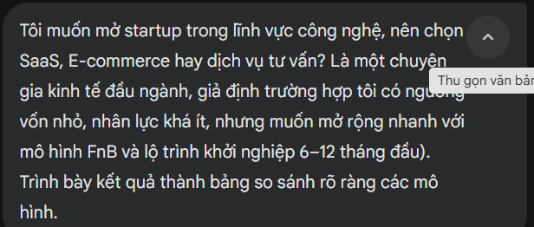

Kết quả phản hồi:

Chào bạn, dưới góc độ của một nhà phân tích kinh tế khởi nghiệp, tôi nhận thấy bạn đang đứng trước một bài toán có nhiều biến số mâu thuẫn:
- Mục tiêu: Startup Công nghệ (Tech).
- Thị trường mục tiêu: FnB (Ngành thực phẩm và đồ uống - một ngành có dòng tiền nhanh nhưng cạnh tranh khốc liệt).
- Ràng buộc tài nguyên: Vốn nhỏ, nhân lực ít.
- Kỳ vọng: Mở rộng nhanh (Scale fast).
Với ràng buộc "Vốn nhỏ" và "Nhân lực ít", lý thuyết kinh tế học quy mô (Economies of Scale) sẽ hoạt động rất khác nhau ở từng mô hình trong giai đoạn sống còn (6-12 tháng đầu).
Dưới đây là bảng phân tích chiến lược dành riêng cho bài toán Tech for FnB (Công nghệ phục vụ ngành FnB) của bạn:

1. Bảng So Sánh Hiệu Quả Kinh Tế (Giai đoạn 0 - 12 tháng)
Tiêu chí Kinh tế | SaaS cho FnB (Ví dụ: App order, quản lý kho, POS) | E-commerce FnB (Ví dụ: Sàn B2B nguyên liệu, thiết bị) | Dịch vụ Tư vấn/Agency FnB (Ví dụ: Setup quán, Mkt, Digital)
Rào cản gia nhập (Barrier to Entry) | Cao: Cần Code sản phẩm xong mới bán được. | Trung bình: Cần vốn nhập hàng hoặc build web bán hàng. | Thấp: Dựa vào kỹ năng cá nhân (bán chất xám).
Vốn đầu tư ban đầu (CAPEX) | Rất cao: Lương Dev chiếm 70-80% vốn. | Cao: Vốn nằm chết trong hàng tồn kho (Inventory). | Rất thấp: Gần như bằng 0.
Dòng tiền (Cash Flow) | Âm sâu (J-Curve): 6 tháng đầu chỉ chi, không thu. | Dương nhanh nhưng mỏng: Tiền về nhanh nhưng phải xoay vòng vốn liên tục. | Dương ngay lập tức: Có khách là có tiền cọc.
Khả năng mở rộng (Scalability) | Cực đại: Phần mềm nhân bản không tốn phí. 1000 khách hay 1 khách chi phí như nhau. | Trung bình: Bị giới hạn bởi kho vận, giao hàng (Logistics). | Kém: Bị giới hạn bởi số giờ làm việc của con người.
Độ phù hợp với "Vốn nhỏ, Người ít" | 🔴 Rủi ro cao: Dễ hết tiền trước khi tìm được Product-Market Fit. | 🟡 Rủi ro trung bình: Dễ đọng vốn, chôn vốn. | 🟢 An toàn nhất: "Lấy ngắn nuôi dài".
Tỷ lệ sống sót sau 12 tháng | < 10% (Nếu không gọi được vốn). | 30 - 40%. | > 80% (Đủ sống nhưng khó giàu nhanh).

2. Phân Tích Chuyên Sâu & Lời Giải Cho Bài Toán Của Bạn
Dựa trên giả định "Vốn nhỏ + Nhân lực ít + Muốn Scale nhanh trong FnB", đây là nhận định của tôi cho từng mô hình:

A. Tại sao SaaS là "cửa tử" với bạn lúc này?
Ngành FnB Việt Nam đã có những "ông lớn" SaaS chiếm lĩnh (KiotViet, iPOS, Sapo...). Với vốn nhỏ và ít người, bạn không thể đốt tiền chạy đua tính năng (Features) hay Marketing (CAC - Chi phí thu hút khách hàng) với họ.
- Kết luận: Nếu chọn SaaS ngay từ đầu, bạn sẽ "chết lâm sàng" vào tháng thứ 6 vì cạn vốn mà sản phẩm chưa hoàn thiện.

B. Tại sao E-commerce là "bẫy thanh khoản"?
Làm E-commerce cho FnB (ví dụ bán máy pha cà phê, nguyên liệu) cần vốn lưu động lớn. Bạn muốn mở rộng nhanh đồng nghĩa với việc nhập hàng nhiều, tồn kho tăng.
- Kết luận: Bạn sẽ bị gãy dòng tiền (Cash flow crunch) vì lợi nhuận biên ngành này rất mỏng, không bù được chi phí vận hành nếu quy mô nhỏ.

C. Dịch vụ tư vấn: An toàn nhưng không thể Scale?
Đây là nghịch lý. Tư vấn (Setup quán, chạy quảng cáo cho quán ăn) kiếm tiền ngay, nuôi sống team, nhưng không thể "Scale nhanh" vì bạn không thể nhân bản chính mình.

3. Lời Khuyên Chiến Lược: Mô hình "Productized Service" (Dịch vụ Đóng gói)
Để giải quyết bài toán mâu thuẫn của bạn, tôi đề xuất một lộ trình lai ghép (Hybrid Model) tối ưu nhất về mặt kinh tế học cho 12 tháng đầu: Bắt đầu bằng Dịch vụ (để tồn tại) -> Chuyển hoá thành Công nghệ (để mở rộng).
Đây là lộ trình 12 tháng "thực chiến" cho bạn:
Giai đoạn 1: Tháng 0 - 6 (Sống sót & Thấu hiểu)
- Mô hình: Dịch vụ Tư vấn/Triển khai giải pháp (High-ticket Service).
- Hành động: Cung cấp dịch vụ trọn gói cho chủ quán FnB (Ví dụ: "Gói giải pháp Setup vận hành & Marketing số cho quán Cafe").
- Mục tiêu kinh tế:
  - Tạo dòng tiền dương ngay lập tức để nuôi team (Cash cow).
  - Hiểu sâu "nỗi đau" (Pain point) của chủ quán mà các phần mềm hiện tại chưa giải quyết được.
- Ưu điểm: Vốn 0 đồng, rủi ro bằng 0.
Giai đoạn 2: Tháng 6 - 9 (Chuẩn hóa & Đóng gói)
- Mô hình: Productized Service (Dịch vụ được sản phẩm hóa).
- Hành động: Thay vì làm thủ công cho từng khách, hãy dùng công nghệ để tự động hóa 50-70% quy trình tư vấn đó. (Ví dụ: Xây dựng các Template, Tool nhỏ, Quy trình chuẩn trên Notion/Excel/No-code).
- Mục tiêu kinh tế: Tăng biên lợi nhuận, giảm sức người. Bắt đầu tích lũy vốn thặng dư.
Giai đoạn 3: Tháng 9 - 12 (Chuyển mình sang Tech/SaaS)
- Mô hình: Micro-SaaS (Phần mềm ngách).
- Hành động: Dùng số vốn tích lũy từ Giai đoạn 1 & 2 để thuê Dev (hoặc tự code) một công cụ nhỏ (Tool) giải quyết đúng 1 vấn đề nhức nhối nhất mà bạn đã tìm ra.
- Mục tiêu kinh tế: Bắt đầu có doanh thu định kỳ (Subscription). Lúc này bạn đã có sẵn tập khách hàng từ giai đoạn làm tư vấn -> Chi phí Marketing = 0.

Kết luận của chuyên gia
Với nguồn lực hạn chế, đừng bắt đầu bằng việc viết Code (SaaS) hay nhập hàng (E-commerce). Hãy bắt đầu bằng bán giải pháp (Tư vấn).
- Cách này giúp bạn dùng "mỡ nó rán nó" (dùng tiền khách hàng để nuôi startup).
- Khi đã có tiền và dữ liệu khách hàng, việc chuyển sang mô hình Công nghệ để Scale nhanh sẽ an toàn và khả thi hơn gấp nhiều lần.
Bạn có muốn tôi phác thảo chi tiết hơn về Giai đoạn 1: Cách kiếm 10 khách hàng FnB đầu tiên mà không tốn chi phí Marketing không?

Bài 10
Với prompt cơ bản ban đầu, Ai trả về phản hồi:

Trí tuệ nhân tạo (AI) đang tạo ra một cuộc cách mạng trong giáo dục, chuyển dịch từ mô hình "một kích cỡ cho tất cả" sang mô hình linh hoạt và hiệu quả hơn.
Dưới đây là tóm tắt các lợi ích chính của AI trong giáo dục, được phân chia theo đối tượng hưởng lợi để bạn dễ dàng theo dõi:

1. Đối với Người học (Học sinh/Sinh viên)
AI giúp người học chủ động hơn và tiếp cận kiến thức theo cách phù hợp nhất với bản thân:
- Cá nhân hóa lộ trình học tập (Personalized Learning): Các thuật toán AI phân tích điểm mạnh, điểm yếu và tốc độ học của từng học sinh để đề xuất bài giảng và bài tập phù hợp. Người học nhanh không bị nhàm chán, người học chậm không bị bỏ lại phía sau.
- Hỗ trợ 24/7: Các trợ lý ảo (Chatbots) và gia sư AI có thể giải đáp thắc mắc, hướng dẫn làm bài tập ngay lập tức bất kể thời gian, giúp việc học không bị gián đoạn.
- Tăng cường sự tương tác: AI kết hợp với thực tế ảo (VR) và thực tế tăng cường (AR) tạo ra các bài học sinh động, mô phỏng thí nghiệm hoặc sự kiện lịch sử, giúp kiến thức trở nên trực quan và dễ nhớ hơn.
- Tiếp cận dễ dàng (Accessibility): Các công cụ chuyển văn bản thành giọng nói (Text-to-speech), dịch thuật thời gian thực giúp học sinh khuyết tật hoặc rào cản ngôn ngữ tiếp cận tài liệu học tập bình đẳng hơn.

2. Đối với Giáo viên
AI không thay thế giáo viên, mà đóng vai trò là "trợ lý đắc lực" giúp họ tập trung vào chuyên môn:
- Tự động hóa các tác vụ hành chính: AI giúp chấm điểm các bài trắc nghiệm, kiểm tra lỗi chính tả, ngữ pháp và quản lý hồ sơ học sinh, giúp giáo viên tiết kiệm thời gian quý báu.
- Phát hiện lỗ hổng kiến thức: Thông qua phân tích dữ liệu, AI có thể cảnh báo giáo viên về những học sinh đang gặp khó khăn hoặc có nguy cơ bỏ học, từ đó giáo viên có thể can thiệp và hỗ trợ kịp thời.
- Sáng tạo nội dung nhanh chóng: AI hỗ trợ soạn giáo án, tạo đề thi, tìm kiếm tài liệu tham khảo và tạo ra các hình ảnh minh họa chỉ trong vài giây.

3. Đối với Nhà trường và Hệ thống giáo dục
- Ra quyết định dựa trên dữ liệu: Nhà trường có thể sử dụng AI để phân tích xu hướng học tập, đánh giá hiệu quả của chương trình đào tạo và phân bổ nguồn lực hợp lý.
- Tuyển sinh và tư vấn hướng nghiệp: AI hỗ trợ phân tích hồ sơ, trả lời thắc mắc của phụ huynh/học sinh và gợi ý lộ trình nghề nghiệp phù hợp dựa trên năng lực của người học.
- Đào tạo từ xa hiệu quả: AI giúp xóa bỏ khoảng cách địa lý, cho phép học sinh ở vùng sâu vùng xa tiếp cận nền giáo dục chất lượng cao thông qua các nền tảng trực tuyến thông minh.

Tóm tắt nhanh bằng bảng
Khía cạnh | Lợi ích cốt lõi
Tốc độ | Phản hồi ngay lập tức, chấm điểm nhanh, soạn bài nhanh.
Chất lượng | Nội dung được cá nhân hóa, trực quan hóa cao.
Phạm vi | Xóa bỏ rào cản ngôn ngữ, địa lý và khiếm khuyết cơ thể.
Chi phí | Tiết kiệm chi phí vận hành và tài liệu giấy tờ về lâu dài.
Lưu ý quan trọng: Mặc dù AI mang lại nhiều lợi ích, yếu tố con người (cảm xúc, sự thấu cảm, đạo đức) của người giáo viên vẫn là điều không thể thay thế trong việc hình thành nhân cách cho học sinh.

Bạn có muốn tôi giới thiệu cụ thể một vài công cụ AI hữu ích đang được sử dụng phổ biến cho giáo viên hoặc học sinh không?
→ Như vậy, có thể thấy rằng kết quả mà ta nhận được khá chung chung, không hứng tới một mục đích hay ngữ cảnh cụ thể nào.

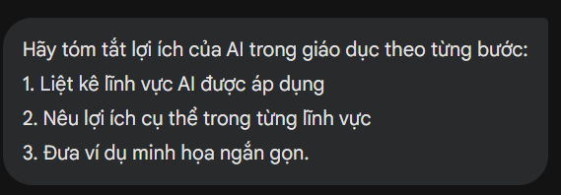
Prompt sửa theo gợi ý của đề bài:

Chào bạn, đây là bản tóm tắt lợi ích của AI trong giáo dục được trình bày theo cấu trúc 3 bước mà bạn yêu cầu để đảm bảo tính rõ ràng và logic.
Dưới đây là chi tiết từng lĩnh vực:

1. Lĩnh vực: Học tập Cá nhân hóa (Personalized Learning)
- Lợi ích cụ thể: Thay vì một giáo trình chung cho cả lớp, AI phân tích dữ liệu học tập của từng cá nhân để điều chỉnh tốc độ và độ khó của bài học. Nó giúp lấp đầy lỗ hổng kiến thức cho học sinh yếu và cung cấp thử thách nâng cao cho học sinh giỏi.
- Ví dụ minh họa: Ứng dụng Duolingo hoặc Khan Academy sử dụng thuật toán để nhận biết người học hay sai ở dạng bài nào, từ đó đưa ra các bài tập ôn luyện tập trung vào đúng điểm yếu đó.

2. Lĩnh vực: Tự động hóa Hành chính & Chấm điểm
- Lợi ích cụ thể: Giải phóng giáo viên khỏi các công việc lặp đi lặp lại tốn thời gian như chấm bài trắc nghiệm, điểm danh, hay nhập liệu điểm số. Điều này giúp giáo viên có nhiều thời gian hơn để tương tác trực tiếp và hướng dẫn học sinh.
- Ví dụ minh họa: Công cụ Gradescope cho phép giáo viên quét bài làm của sinh viên, sau đó AI sẽ tự động nhóm các câu trả lời giống nhau để giáo viên chấm một lần cho hàng loạt bài, hoặc tự động chấm các câu hỏi trắc nghiệm/điền từ.

3. Lĩnh vực: Trợ lý học tập & Gia sư ảo (Intelligent Tutoring Systems)
- Lợi ích cụ thể: Cung cấp sự hỗ trợ 24/7 cho người học. Khi học sinh ôn bài khuya hoặc gặp bài khó tại nhà, AI có thể giải thích khái niệm, gợi ý cách giải (step-by-step) mà không cần chờ đến giờ lên lớp gặp giáo viên.
- Ví dụ minh họa: Khanmigo (của Khan Academy) hoặc các chatbot giáo dục hoạt động như một gia sư riêng, đặt câu hỏi gợi mở để học sinh tự tư duy ra đáp án thay vì chỉ đưa ra kết quả cuối cùng.

4. Lĩnh vực: Sáng tạo nội dung bài giảng
- Lợi ích cụ thể: Hỗ trợ giáo viên soạn giáo án, tạo đề thi, tóm tắt tài liệu hoặc tạo ra các hình ảnh/video minh họa trực quan chỉ trong vài giây, giúp bài giảng sinh động và cập nhật hơn.
- Ví dụ minh họa: Giáo viên sử dụng ChatGPT hoặc Gamma để tạo nhanh khung dàn ý bài giảng cho môn Lịch sử, hoặc tạo bộ câu hỏi trắc nghiệm từ một văn bản dài chỉ bằng một câu lệnh.

5. Lĩnh vực: Hỗ trợ tiếp cận & Hòa nhập (Accessibility)
- Lợi ích cụ thể: Phá bỏ rào cản cho học sinh khuyết tật hoặc rào cản ngôn ngữ. AI giúp chuyển đổi định dạng tài liệu để mọi học sinh đều có cơ hội tiếp cận kiến thức bình đẳng.
- Ví dụ minh họa: Các công cụ Speech-to-Text (chuyển giọng nói thành văn bản) giúp học sinh khiếm thính theo dõi bài giảng theo thời gian thực, hoặc các công cụ dịch thuật giúp du học sinh hiểu bài giảng bằng tiếng mẹ đẻ.

Bảng tổng hợp nhanh
Lĩnh vực | Lợi ích chính | Ví dụ điển hình
Cá nhân hóa | Học theo đúng trình độ | Duolingo, Elsa Speak
Tự động hóa | Giảm tải việc giấy tờ, chấm thi | Gradescope
Gia sư ảo | Hỗ trợ giải đáp 24/7 | Khanmigo, Chatbot
Sáng tạo nội dung | Soạn bài giảng nhanh, hấp dẫn | Canva Magic, ChatGPT
Hòa nhập | Hỗ trợ người khuyết tật, ngôn ngữ | Google Translate, Phụ đề tự động

Bạn có muốn tôi hướng dẫn cách sử dụng một công cụ cụ thể nào (như cách dùng AI để soạn giáo án hoặc cách dùng AI để học ngoại ngữ) không?

